**UNIVERSIDAD CONTINENTAL**

**FACULTAD DE INGENIERÍA**

**ESCUELA ACADÉMICO PROFESIONAL DE INGENIERÍA DE SISTEMAS E INFORMÁTICA**



**PROYECTO**

**“Desarrollo de una Aplicación Web de Entrenamiento Personal”**

# PORTADA

**PRESENTADO POR:**

| **APELLIDOS Y NOMBRES** | **CÓDIGO** |
| --- | --- |
| ANGELES LARA JEAN POOL | 73196982 |
| ESPINOZA AQUINO RAUL ADRIANZEN | 71485921 |
| LOPEZ GARCIA WILSON CRISTIAN | 75604164 |
| MENDOZA SANTIVAÑEZ FRANCISCO JESUS | 75466571 |
| PEREZ CARDENAS FRANK EDWIN | 75065810 |
| PORTILLO CORDOVA JARED ISRAEL | 75990114 |
| PUERTAS FUENTES FRANK GONZALO | 75279834 |
| SIMBRON GUERRA KEYSI BRISHELL | 77917170 |
| TORRES ORIHUELA GIOHAN IBSEN | 73078001 |
| YUPARI RAMOS JOSE LUIS | 70418611 |

**HUANCAYO – PERÚ**

**2024**

# LISTA DE CONTENIDO

PORTADA 1

LISTA DE CONTENIDO 2

LISTA DE TABLAS 7

LISTA DE FIGURAS 8

CAPÍTULO 1 9

PLANTEAMIENTO DEL ESTUDIO 9

1.1. Aspectos Generales de la Empresa 9

1.1.1. Organigrama 9

1.1.2. Misión y visión 9

1.1.2.1. Misión 9

1.1.2.2. Visión 10

1.2. Diagnóstico del Problema 10

1.3. Procesos de la Empresa 10

1.4. Oportunidad Encontrada 12

1.5. Detalles del Proyecto 13

CAPÍTULO 2 15

ESTUDIO DE FACTIBILIDAD 15

2.1. Alternativas de Solución 15

2.2. Factibilidad Técnica 15

2.2.1. … 15

2.2.2. … 15

2.3. Factibilidad Económica 15

2.3.1. Gastos generales 15

2.4. Factibilidad Operacional 15

2.4.1. Sistemas de ventas 15

CAPÍTULO 3 16

ANÁLISIS DE REQUERIMIENTOS 16

3.1. Metas del Sistema de Información 16

3.2. Requisitos del Sistema 16

3.2.1. Requerimientos funcionales 16

3.2.2. Requerimientos no funcionales 16

3.3. Identificación de Actores del Sistema 16

3.3.1. … 16

CAPÍTULO 4 17

PLANIFICACIÓN DEL PROYECTO 17

4.1. Definición de Roles de Trabajo 17

4.1.1. Product owner 17

4.1.2. Scrum master 17

4.1.3. Team member 17

4.1.4. Tester 17

4.2. Product Backlog 17

4.3. Sprint Backlog 17

4.3.1. Sprint 1 17

4.3.2. Sprint 2 17

4.3.3. Sprint 3 17

4.3.4. Sprint 4 17

4.3.5. Sprint 5 18

4.4. Planificación de Sprints 18

4.4.1. Historias de usuario 18

4.4.2. Priorización de historias de usuario 18

4.5. Cronograma de Actividades 18

4.6. Gestión de Riesgos 18

CAPÍTULO 5 19

DISEÑO DEL SISTEMA DE INFORMACIÓN 19

5.1. Diseño de Diagramas UML 19

5.1.1. Diagramas de casos de uso 19

5.1.2. Diagramas de secuencia 19

5.1.3. Diagramas de colaboración 19

5.1.4. Diagramas de clases 19

5.2. Diseño de Base de Datos 19

5.2.1. Diseño conceptual (E/R) 19

5.2.2. Diseño lógico 19

5.2.3. Diseño físico 19

5.2.4. Modelado de base de datos 19

5.3. Diseño de Interfaces Básicas 19

5.3.1. Acceso login 20

5.3.2. Interfaz … 20

CAPÍTULO 6 21

CODIFICACIÓN DEL SOFTWARE 21

6.1. Desarrollo del Sprint 1 21

6.1.1. Sprint planning 21

6.1.2. Sprint backlog 21

6.1.3. Historias de usuarios 21

6.1.4. Taskboard 21

6.1.5. Daily scrum 21

6.1.6. Sprint review 21

6.1.7. Criterios de aceptación 21

6.1.8. Resultados del sprint 21

6.1.8.1. Evidencias. 21

6.1.8.2. Prueba de desarrollo. 21

6.1.8.3. …. 22

6.1.9. Sprint retrospective 22

6.2. Desarrollo del Sprint 2 22

6.2.1. Sprint planning 22

6.2.2. Sprint backlog 22

6.2.3. Historias de usuarios 22

6.2.4. Taskboard 22

6.2.5. Daily scrum 22

6.2.6. Sprint review 22

6.2.7. Criterios de aceptación 22

6.2.8. Resultados del sprint 22

6.2.8.1. Evidencias. 22

6.2.8.2. Prueba de desarrollo. 23

6.2.8.3. …. 23

6.2.9. Sprint retrospective 23

6.3. Desarrollo del Sprint 3 23

6.3.1. Sprint planning 23

6.3.2. Sprint backlog 23

6.3.3. Historias de usuarios 23

6.3.4. Taskboard 23

6.3.5. Daily scrum 23

6.3.6. Sprint review 23

6.3.7. Criterios de aceptación 23

6.3.8. Resultados del sprint 23

6.3.8.1. Evidencias. 24

6.3.8.2. Prueba de desarrollo. 24

6.3.8.3. …. 24

6.3.9. Sprint retrospective 24

6.4. Desarrollo del Sprint 4 24

6.4.1. Sprint planning 24

6.4.2. Sprint backlog 24

6.4.3. Historias de usuarios 24

6.4.4. Taskboard 24

6.4.5. Daily scrum 24

6.4.6. Sprint review 24

6.4.7. Criterios de aceptación 24

6.4.8. Resultados del sprint 25

6.4.8.1. Evidencias. 25

6.4.8.2. Prueba de desarrollo. 25

6.4.8.3. …. 25

6.4.9. Sprint retrospective 25

CAPÍTULO 7 26

PRUEBAS DE SOFTWARE 26

7.1. Plan de Pruebas 26

CONCLUSIONES 27

RECOMENDACIONES 28

ANEXOS 29

Anexo 01. Manual Técnico 30

Anexo 02. Manual de Usuario 31

# LISTA DE TABLAS

**No se encuentran elementos de tabla de ilustraciones.**

# LISTA DE FIGURAS

**No se encuentran elementos de tabla de ilustraciones.**

# CAPÍTULO 1

# PLANTEAMIENTO DEL ESTUDIO

## Aspectos Generales de la Empresa

### Organigrama

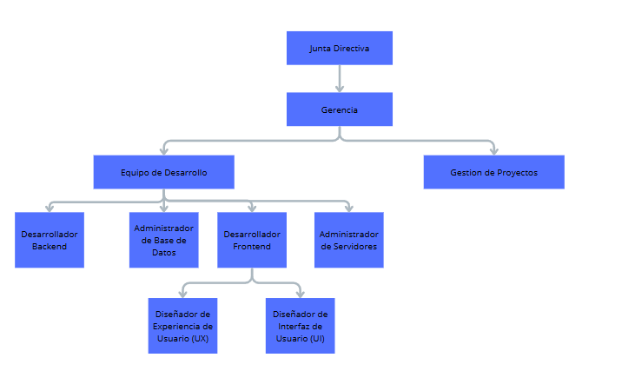

Fig. 1 Organigrama de la empresa

### Misión y visión

#### 1.1.2.1. **Misión**

Nuestra empresa está dedicada a desarrollar productos y servicios de software, apoyándonos en innovación y tecnología avanzada. Para ello, contamos con un equipo de profesionales capacitados y comprometidos en ofrecer un alto valor a nuestros clientes. Aspiramos a ser reconocidos por la calidad de nuestros productos y nuestra cultura empresarial, priorizando la mejora continua en un entorno de negocios que garantice el crecimiento sostenible, con un ambiente colaborativo que fomenta creatividad, ética y valores humanos. Estamos convencidos de que la competencia técnica y la calidad en la atención al cliente son esenciales para liderar, por lo que buscamos mejorar continuamente.

#### 1.1.2.2. Visión

Nuestra visión es convertirnos en líderes globales en soluciones de software innovadoras en un mundo interconectado por las tecnologías de la información. Nos proponemos ofrecer soluciones basadas en tecnologías en constante evolución, enfocándonos en la gestión eficiente de procesos productivos y diferenciándolos por la calidad del servicio y la satisfacción del cliente.

## Diagnóstico del Problema

El diagnóstico del problema se centra en la accesibilidad y personalización en el entrenamiento físico. Esta limitación se debe, en parte, a los altos costos de los entrenadores personales y a las barreras de tiempo que impone la vida moderna. Asimismo, el aumento de soluciones digitales en salud y la creciente necesidad de personalización reflejan una demanda por alternativas más flexibles y accesibles. La propuesta es una aplicación que facilite el acceso a entrenamientos de calidad, adaptándose a los horarios, objetivos y capacidades individuales de los usuarios, ofreciendo así una alternativa accesible, flexible y personalizada que impulse su bienestar físico.

## Procesos de la Empresa

1. **Planificación y Requisitos**: Reuniones iniciales con el cliente para definir el alcance del proyecto y recopilar requisitos, priorizando las funcionalidades esenciales.
2. **Diseño del Software**: Creación de la arquitectura del software, diseño de la interfaz de usuario y modelado de bases de datos.
3. **Desarrollo del Producto**: Implementación del desarrollo backend y frontend, con un enfoque en la integración continua para verificar el código.
4. **Pruebas y Control de Calidad**: Realización de pruebas unitarias, de integración y de usabilidad, junto con revisiones de código para asegurar la calidad del software.
5. **Implementación y Despliegue**: Preparación y despliegue de la versión final del software en el entorno de producción, utilizando automatización cuando es posible.
6. **Mantenimiento y Soporte**: Corrección de errores, actualizaciones de software basadas en la retroalimentación del cliente y provisión de soporte técnico.
7. **Gestión de Proyectos y Comunicación**: Uso de herramientas de gestión para seguimiento, reuniones periódicas con el cliente y documentación continua.
8. **Retroalimentación y Mejora Continua**: Evaluación del proyecto, identificación de lecciones aprendidas y mejora de procesos para futuros desarrollos.

## Oportunidad Encontrada

* **Conciencia Salud y Bienestar**

En Huancayo, hemos identificado una oportunidad significativa en el mercado de aplicaciones de fitness dirigidas a jóvenes y adultos que desean mejorar su condición física. La creciente preocupación por la salud y el bienestar, junto con la necesidad de soluciones accesibles para alcanzar objetivos como la pérdida de peso, el aumento de masa muscular y el incremento de la resistencia cardiovascular, representa un nicho importante en nuestra región y vida en general.

* **Acceso Remoto, Flexibilidad, y Personalización**

La flexibilidad de acceder a entrenamientos desde casa o cualquier lugar es fundamental, especialmente en un mundo donde el teletrabajo es común. En regiones como Huancayo, existe una oportunidad para satisfacer la demanda local, donde aún hay pocas opciones de entrenamiento personal en línea.

* **Interacción, Tecnología y Datos**

Crear una comunidad dentro de la aplicación, donde los usuarios puedan interactuar y motivarse mutuamente, puede enriquecer la experiencia y fomentar la lealtad. Utilizar tecnología para proporcionar análisis de datos sobre el progreso personal también puede atraer a usuarios interesados en monitorear su rendimiento.

* **Colaboración con Profesionales de la Salud y Fitness**

Colaborar con entrenadores y expertos en salud puede añadir valor y credibilidad a la aplicación, mientras que diversificar los servicios con planes de nutrición o clases en vivo puede crear un ecosistema integral de bienestar. Además, los modelos de negocio que ofrecen funcionalidades básicas gratis con opciones de suscripción para características avanzadas pueden ser atractivos y rentables.

* **Adaptación a Nuevas Tendencias**

Incorporar tendencias actuales como entrenamientos de corta duración, mindfulness o entrenamiento basado en objetivos específicos (como entrenamiento para maratones) puede atraer a diferentes segmentos de usuarios.

## Detalles del Proyecto

**1.5.1. Solución planteada**

El proyecto "Desarrollo de una Aplicación de Entrenamiento Personal" propone la creación de una plataforma web innovadora que ofrece programas de entrenamiento físico personalizados. Esta solución permitirá a los usuarios acceder a rutinas de ejercicio diseñadas específicamente para sus objetivos, nivel de condición física y disponibilidad de tiempo, todo desde la comodidad de su dispositivo móvil.

Con una interfaz intuitiva y fácil de usar, la aplicación facilitará a los usuarios el seguimiento de sus progresos, así como la recepción de recomendaciones y ajustes en sus planes de entrenamiento. Además, se incorporarán elementos de gamificación para mantener a los usuarios motivados y comprometidos con su proceso de entrenamiento.

Este proyecto combina tecnología de vanguardia con un enfoque centrado en el bienestar y la salud, con el objetivo de democratizar el acceso a entrenamientos efectivos y de calidad. Al ofrecer una solución accesible y personalizada, buscamos empoderar a los usuarios para que alcancen sus metas de fitness de manera efectiva y sostenible.

**1.5.2. Objetivos Generales**

* **Ofrecer una Solución Accesible y Personalizada**

Proporcionar una aplicación web gratuita que permita a jóvenes y adultos crear rutinas de ejercicio adaptadas a sus metas de acondicionamiento físico y nivel de habilidad.

* **Fomentar la Mejora de la Condición Física**

Ayudar a los usuarios a alcanzar sus objetivos de salud y fitness, como perder peso, ganar masa muscular o aumentar la resistencia cardiovascular, a través de programas de entrenamiento efectivos.

* **Monitorear el Progreso y Mantener la Motivación**

Implementar un panel interactivo que permita a los usuarios seguir su progreso y recibir recomendaciones personalizadas, así como integrar elementos de gamificación para mantener la motivación.

* **Facilitar el Acceso a Entrenamientos Flexibles**

Diseñar rutinas que se ajusten al tiempo disponible de cada usuario, permitiendo entrenar con o sin equipo, y ofreciendo una experiencia de entrenamiento conveniente y adaptable.

* **Crear una Comunidad de Apoyo**

Fomentar la interacción entre los usuarios a través de características sociales que promuevan el apoyo mutuo y la motivación en su viaje de acondicionamiento físico.

# CAPÍTULO 2

# ESTUDIO DE FACTIBILIDAD

## Alternativas de Solución

El proyecto "Desarrollo de una Aplicación de Entrenamiento Personal" propone una plataforma web que ofrece programas de ejercicio personalizados, adaptados a los objetivos, nivel físico y tiempo disponible del usuario. A través de una interfaz accesible, los usuarios pueden seguir su progreso, recibir recomendaciones y ajustes, y mantenerse motivados mediante gamificación. Este proyecto busca democratizar el acceso a entrenamientos de calidad, combinando tecnología avanzada con un enfoque en el bienestar y la salud.

Para la Construcción de esta plataforma innovadora se emplearán tecnologías de vanguardia como NodeJS , React, MongoDB. Herramientas que proporcionan robustez y la flexibilidad necesaria para desarrollar un sistema sólido y escalable.

En el proceso de desarrollo seguirá una metodología ágil, en específico Scrum, que nos permitirá hacer entregas iterativas que nos permitirá garantizar la implementación de manera progresiva de los requerimientos. El equipo de desarrollo, formado por profesionales especializados, colabora de cerca con profesionales de la salud , usuarios , aficionados al deporte para definir con exactitud los requisitos y garantizar que la aplicación satisfaga sus necesidades.

A lo largo del desarrollo, se priorizará la creación de una interfaz de usuario intuitiva y visualmente atractiva. Cada fase del proceso estará organizada en sprints bien definidos y se realizarán pruebas minuciosas para asegurar la calidad del producto final.

## Factibilidad Técnica

La factibilidad técnica se evalúa mediante los enfoques de hardware y software:

### Hardware: Servidor

La CPU que servirá como servidor será el Intel Core i5-11400

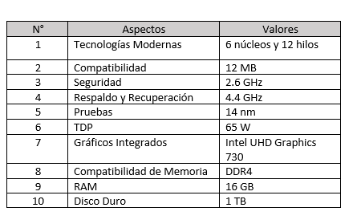

Tabla. 1 Hardware del proyecto

Ofrece un buen rendimiento para aplicaciones web y tareas de productividad, con un precio más bajo que otros modelos de alto rendimiento.

### Software

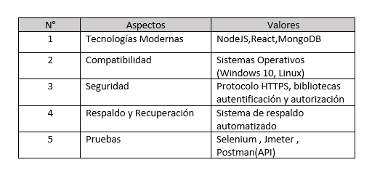

Tabla. 2 Software del proyecto

## Factibilidad Económica

La factibilidad económica evalúa si el proyecto es financieramente viable, teniendo en cuenta los costos, la inversión inicial y el retorno esperado. Este análisis te permitirá entender si el proyecto puede ser rentable a largo plazo.

### Gastos generales

Gastos Generales

Los gastos generales pueden dividirse en varias categorías clave:

**Desarrollo y Creación de la Aplicación**

Salarios de desarrolladores: El costo de contratar personal técnico (desarrolladores, frontend, backend, diseñadores UX/UI, etc.).

Licencias de software: Herramientas y servicios que se requieren para el desarrollo, como IDEs, servicios en la nube, frameworks premium, y licencias de bibliotecas específicas.

Herramientas de colaboración y gestión de proyectos: Plataformas como Jira, Trello, Slack, GitHub, etc.

Infraestructura y hosting: Gastos de servidores, bases de datos, almacenamiento en la nube (AWS, Azure, Heroku, Google Cloud), y otros servicios de alojamiento.

Diseño gráfico y experiencia de usuario: Contratar diseñadores para la interfaz de usuario y la experiencia general de la aplicación.

**Operación y Mantenimiento**

Soporte técnico: Personal para atender a los usuarios, solucionar incidencias o problemas con la plataforma.

Actualizaciones y mantenimiento: Costos para implementar mejoras continuas en la plataforma, corregir bugs y actualizar funcionalidades.

## Factibilidad Operacional

**2.4.1. Alineación con las necesidades del usuario**

Personalización: La aplicación ofrece rutinas adaptadas a objetivos, niveles de condición física y tiempo disponible, lo cual responde directamente a las necesidades específicas de los usuarios interesados en mejorar su salud.

Interfaz intuitiva: El diseño centrado en la experiencia de usuario (UX/UI) facilita la navegación y uso, asegurando una adopción rápida y sin barreras técnicas para el usuario promedio.

**2.4.2. Disponibilidad de recursos técnicos**

Tecnología MERN: El stack tecnológico (MongoDB, Express.js, React.js y Node.js) es robusto, escalable y ampliamente utilizado en el desarrollo de aplicaciones web modernas. Esto garantiza que se pueda construir un sistema confiable y eficiente.

Accesibilidad multiplataforma: La aplicación es accesible desde navegadores web en dispositivos móviles, laptops y computadoras, cubriendo una amplia gama de usuarios.

Mantenimiento y escalabilidad: La arquitectura basada en MERN facilita futuras actualizaciones, integraciones y adaptaciones según las necesidades emergentes de los usuarios.

**2.4.3. Capacidades del equipo de desarrollo**

El equipo cuenta con las habilidades técnicas necesarias para implementar el proyecto, desde la programación backend y frontend hasta el diseño de interfaces gráficas y la optimización de bases de datos.

La experiencia en metodologías ágiles permite gestionar el desarrollo iterativo, priorizando funcionalidades clave y respondiendo rápidamente a cambios o feedback.

**2.4.4. Estrategias de soporte y mantenimiento**

Se planea ofrecer asistencia a los usuarios para resolver problemas técnicos, como dificultades de acceso o errores en la aplicación.

Se implementarán mejoras periódicas para mantener la aplicación actualizada con las últimas tecnologías y tendencias de entrenamiento.

**2.4.5. Viabilidad operativa a largo plazo**

El diseño modular del sistema permite agregar nuevas funcionalidades sin afectar el rendimiento general.

Al ser accesible desde cualquier dispositivo con conexión a internet, la aplicación amplía significativamente su alcance a nivel local y global.

### 

# CAPÍTULO 3

# ANÁLISIS DE REQUERIMIENTOS

## Metas del Sistema de Información

3.1.1. Proveer personalización de rutinas de entrenamiento

* Adaptar los programas de entrenamiento según los objetivos individuales (perder peso, ganar músculo, mejorar resistencia, etc.).
* Tener en cuenta el nivel de condición física inicial y la disponibilidad de tiempo de cada usuario.
* Permitir ajustes automáticos o manuales en las rutinas basados en el progreso registrado.

3.1.2. Facilitar el seguimiento del progreso

* Registrar los datos de los entrenamientos realizados, incluyendo tiempo, intensidad, y ejercicios completados.
* Generar estadísticas visuales (gráficos) sobre el rendimiento y avance hacia los objetivos.
* Ofrecer la opción de filtrar y comparar estadísticas por periodos específicos (semanal, mensual, anual).

3.1.3. Ofrecer recomendaciones personalizadas

* Sugerir ejercicios o actividades que se adapten a las preferencias, historial y desempeño del usuario.
* Incorporar inteligencia artificial o algoritmos para ajustar los planes en tiempo real según el progreso o feedback del usuario.
* Proveer notificaciones motivadoras o recordatorios para mantener la constancia en el entrenamiento.

3.1.4. Integrar elementos de gamificación

* Implementar sistemas de recompensas, como puntos o insignias, al cumplir metas o completar retos.
* Incluir marcadores de progreso visibles que incentiven a los usuarios a alcanzar nuevos logros.
* Fomentar la interacción social mediante la posibilidad de compartir logros o retos con amigos.

3.1.5. Garantizar una experiencia de usuario fluida

* Diseñar una interfaz intuitiva y atractiva que facilite la navegación para personas con diferentes niveles de conocimiento tecnológico.
* Ofrecer compatibilidad multiplataforma (móviles, laptops, computadoras) sin comprometer el rendimiento o la funcionalidad.
* Minimizar los tiempos de carga y optimizar el rendimiento para un uso eficiente.

3.1.6. Permitir la gestión eficiente de datos

* Almacenar de manera segura la información personal de los usuarios y su historial de entrenamiento.
* Asegurar la privacidad y confidencialidad mediante estándares de seguridad como cifrado y protocolos de acceso.
* Proveer herramientas de administración para que los usuarios puedan editar, actualizar o eliminar su información fácilmente.

3.1.7. Brindar accesibilidad y soporte técnico

* Garantizar que el sistema sea accesible para una amplia audiencia, incluidas personas con discapacidades mediante características de accesibilidad.
* Ofrecer soporte técnico rápido y eficiente para resolver problemas técnicos o de usabilidad.

3.1.8. Escalabilidad y flexibilidad

* Diseñar un sistema que permite agregar nuevas funcionalidades (como integración con wearables o dispositivos de fitness) sin necesidad de una reconstrucción completa.
* Adaptar el sistema para manejar un número creciente de usuarios sin afectar el rendimiento.

## Requisitos del Sistema

### Requerimientos funcionales

**3.2.1.1. Autenticación y Gestión de Usuarios**

* El sistema debe permitir a los usuarios crear una cuenta, iniciar sesión y restablecer su contraseña.
* Los usuarios deben poder actualizar su perfil, incluyendo datos como edad, género, peso, altura, y nivel de actividad.
* La aplicación debe ofrecer opciones de autenticación mediante redes sociales o correo electrónico.

**3.2.1.2. Creación de Rutinas de Ejercicio**

* El sistema debe permitir a los usuarios seleccionar o personalizar rutinas de ejercicio según su objetivo, nivel de habilidad y preferencias.
* Los usuarios deben poder elegir entre diferentes tipos de ejercicios (cardio, fuerza, flexibilidad, etc.).
* La aplicación debe sugerir rutinas automáticas basadas en los datos del usuario (nivel de actividad, objetivos, etc.).

**3.2.1.3. Seguimiento del Progreso**

* El sistema debe permitir registrar datos sobre cada sesión de ejercicio, como el tiempo, número de repeticiones, calorías quemadas, etc.
* Los usuarios deben poder ver un resumen visual de su progreso, utilizando gráficos o tablas para seguir su rendimiento a lo largo del tiempo.
* La aplicación debe generar informes personalizados con estadísticas clave, como metas alcanzadas y mejoras.

**3.2.1.4. Recomendaciones y Sugerencias**

* El sistema debe ofrecer recomendaciones de ejercicios adicionales basadas en el historial de actividad y objetivos del usuario.
* La aplicación debe sugerir cambios en la rutina para evitar la sobrecarga o estancamiento físico.
* Notificaciones automáticas deben alertar a los usuarios sobre su progreso o recordatorios de entrenamientos.

### Requerimientos no funcionales

**3.2.2.1. Seguridad**

* El sistema debe garantizar la protección de los datos personales y de salud de los usuarios mediante cifrado y protocolos de seguridad adecuados.
* La autenticación debe ser segura, con opciones como autenticación de dos factores (2FA) o autenticación biométrica en dispositivos móviles.

**3.2.2.2. Rendimiento y Escalabilidad**

* La aplicación debe ser capaz de soportar un gran número de usuarios concurrentes sin afectar la velocidad o el rendimiento.
* El sistema debe ser escalable para poder manejar el aumento en la cantidad de usuarios y datos almacenados.

**3.2.2.3. Disponibilidad y Fiabilidad**

* El sistema debe estar disponible 24/7, con tiempos de inactividad mínimos para mantenimiento.
* Debe contar con mecanismos de recuperación ante fallos (backup) para garantizar la integridad de los datos.

**3.2.2.4. Usabilidad**

* La aplicación debe ser fácil de usar, con una interfaz intuitiva y accesible, adecuada tanto para usuarios principiantes como avanzados.
* Debe ofrecer soporte en múltiples idiomas y estar adaptada a las necesidades de los usuarios con discapacidades (por ejemplo, accesibilidad para personas con discapacidad visual).

**3.2.2.5. Compatibilidad**

* La aplicación debe ser compatible con los navegadores web más populares (Chrome, Firefox, Safari) y sistemas operativos móviles (iOS y Android).
* Debe ser capaz de integrarse con una amplia variedad de dispositivos wearables y aplicaciones de fitness.

**3.2.2.6. Mantenimiento y Actualizaciones**

* El sistema debe ser fácil de mantener, con la posibilidad de realizar actualizaciones sin interrumpir el servicio para los usuarios.
* Debe permitir la actualización de contenidos educativos y rutinas de ejercicios sin requerir actualizaciones frecuentes de la aplicación.

## Identificación de Actores del Sistema

### Usuario Final

**Descripción:** Personas interesadas en mejorar su condición física mediante el uso de la aplicación.

**Funciones principales:**

* Registrarse e iniciar sesión en el sistema.
* Configurar sus datos personales, objetivos y preferencias.
* Acceder a rutinas de entrenamiento personalizadas.
* Registrar el progreso de sus ejercicios.
* Revisar estadísticas y logros.
* Recibir notificaciones y recomendaciones personalizadas.
* Participar en retos y elementos de gamificación.
  + 1. **Administrador del Sistema**

**Descripción:** Personal técnico encargado de la gestión, mantenimiento y supervisión del sistema.

**Funciones principales:**

* Gestionar la base de datos de ejercicios y configuraciones globales.
* Monitorear el rendimiento del sistema y resolver problemas técnicos.
* Supervisar la seguridad y el cumplimiento de políticas de privacidad.
* Realizar actualizaciones y mejoras del sistema.
* Responder a solicitudes o incidentes reportados por los usuarios.

# CAPÍTULO 4

# PLANIFICACIÓN DEL PROYECTO

## Definición de Roles de Trabajo

Tabla 3

### Product owner

Es el responsable de definir y priorizar las características y funcionalidades de un producto en desarrollo, asegurando que el equipo de trabajo se enfoque en lo más valioso para el negocio y los usuarios. Actúa como intermediario entre las partes interesadas y el equipo de desarrollo, tomando decisiones clave sobre qué se debe construir y en qué orden, para maximizar el valor del producto.

### Scrum master

Es el facilitador del equipo Scrum, encargado de asegurar que el proceso Scrum se siga correctamente. Su rol es eliminar obstáculos que puedan afectar el progreso del equipo, ayudar a mejorar la colaboración y comunicación, y asegurarse de que el equipo esté enfocado en los objetivos. Además, el Scrum Master fomenta la mejora continua y apoya tanto al equipo como al Product Owner en la implementación de prácticas ágiles.

### Team member

Persona que forma parte de un equipo de trabajo, contribuyendo con sus habilidades y conocimientos para alcanzar los objetivos del proyecto. En el contexto de Scrum, los miembros del equipo son responsables de realizar el trabajo técnico, como desarrollar, probar o diseñar el producto, colaborando estrechamente con el Product Owner y el Scrum Master para entregar incrementos de valor en cada iteración (Sprint).

### Tester

Encargada de evaluar la calidad de un producto o aplicación, realizando pruebas para identificar errores, fallos o inconsistencias. Su objetivo es asegurar que el software funcione correctamente, cumpla con los requisitos especificados y ofrezca una buena experiencia al usuario. En un equipo Scrum, los testers colaboran estrechamente con los desarrolladores para garantizar que el producto entregado sea de alta calidad.

## Product Backlog

## Sprint Backlog

### Sprint 1

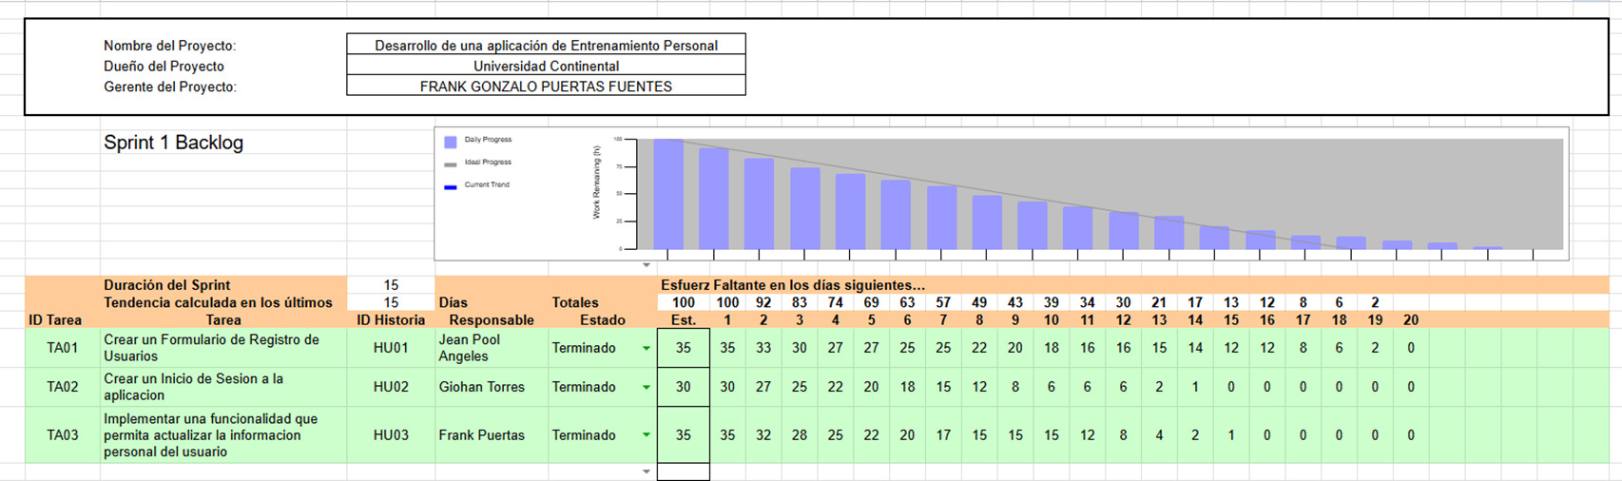

### Sprint 2

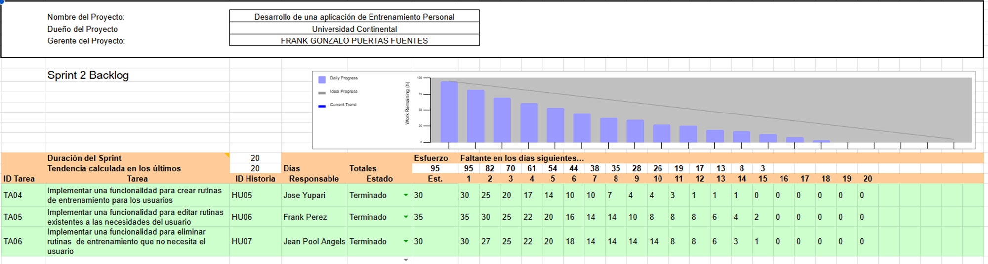

### Sprint 3

### Sprint 4

### Sprint 5

## Planificación de Sprints

### Historias de usuario

* + 1. El proyecto ha cumplido con las metas iniciales establecidas en las Historias de Usuario HU01 a HU13. A continuación, se detalla cómo se alcanzaron dichas metas:
* HU01 y HU02 (Registro e inicio de sesión): Se implementó funcionalidades completas de registro de usuarios y acceso al sistema, permitiendo a los usuarios crear cuentas e iniciar sesión de forma segura.
* HU03 (Actualización de información personal): Los usuarios pueden actualizar sus datos personales (nombre, correo y contraseña) de manera sencilla y con confirmación de los cambios realizados.
* HU04, HU05 y HU06 (Gestión de rutinas): Se habilitaron opciones para crear, editar y eliminar rutinas de entrenamiento, facilitando la personalización y organización del perfil del usuario.
* HU07, HU08, HU09 y HU10 (Monitoreo y evaluación del progreso): Los usuarios pueden registrar sus avances en los ejercicios, visualizar estadísticas gráficas de su progreso, filtrar los resultados por períodos de tiempo y comparar su rendimiento con los objetivos establecidos, lo que les permite ajustar sus rutinas.
* HU11 y HU12 (Recomendaciones personalizadas): Se implementó funcionalidades para mostrar recomendaciones de ejercicios basadas en el historial del usuario y para ajustar las preferencias de ejercicio, ofreciendo sugerencias personalizadas.
* HU13 (Historial de recomendaciones): Los usuarios pueden consultar un historial detallado de las recomendaciones y rutinas sugeridas, lo que les permite evaluar la efectividad de las estrategias implementadas.
* Sin embargo, las Historias de Usuario HU14 a HU16, relacionadas con la usabilidad de la aplicación, la accesibilidad en dispositivos móviles y la recuperación de contraseñas, no fueron implementadas. Estas áreas representan mejoras importantes para completar la funcionalidad del sistema.

### Priorización de historias de usuario

| **ID Historia de Usuario** | **Historia de Usuario** | **Prioridad** |
| --- | --- | --- |
| HU01 | Deseo registrarme en la aplicación para tener una cuenta personal. | 1 |
| HU02 | Deseo iniciar sesión para acceder a mis datos y configuraciones. | 1 |
| HU03 | Deseo actualizar mi información personal (nombre, correo electrónico, contraseña) para mantener mi perfil al día. | 2 |
| HU04 | Deseo recuperar mi contraseña en caso de olvido para poder acceder a mi cuenta nuevamente. | 1 |
| HU05 | Como usuario, quiero crear una nueva rutina de entrenamiento para seguir un plan personalizado. | 1 |
| HU06 | Como usuario, quiero editar una rutina existente para ajustarla a mis necesidades actuales. | 1 |
| HU07 | Como usuario, quiero eliminar una rutina que ya no utilizo para mantener mi perfil limpio y organizado. | 2 |
| HU08 | Como usuario, quiero registrar mis avances en cada ejercicio para monitorear mi progreso a lo largo del tiempo. | 3 |
| HU09 | Como usuario, quiero ver un panel de usuario con estadísticas gráficas sobre mi progreso en los entrenamientos, para evaluar mi rendimiento y motivarme. | 2 |
| HU10 | Como usuario, quiero filtrar las estadísticas de progreso por períodos de tiempo (semanal, mensual, anual), para obtener una visión detallada de mi evolución. | 3 |
| HU11 | Como usuario, quiero comparar mi progreso con los objetivos establecidos, para ajustar mis rutinas y mantenerme en el camino correcto hacia mis metas. | 1 |
| HU12 | Como usuario, quiero recibir recomendaciones de ejercicios basadas en mi historial de entrenamiento y progreso, para mejorar mi rendimiento y diversificar mi rutina. | 3 |
| HU13 | Como usuario, ajustar mis preferencias para las recomendaciones de ejercicios (tipo de ejercicio, intensidad, frecuencia), para recibir sugerencias que se alineen con mis preferencias y objetivos. | 2 |
| HU14 | Como usuario, quiero ver un historial de las recomendaciones que he recibido y las rutinas sugeridas, para evaluar qué estrategias han funcionado mejor para mí. | 4 |
| HU15 | Como usuario quiero ver una interfaz intuitiva y fácil de usar. | 1 |
| HU16 | Como usuarion quiero usar mi teléfono, laptop o computadora y poder ingresar a la aplicación web, a través del navegador. | 1 |

## Cronograma de Actividades

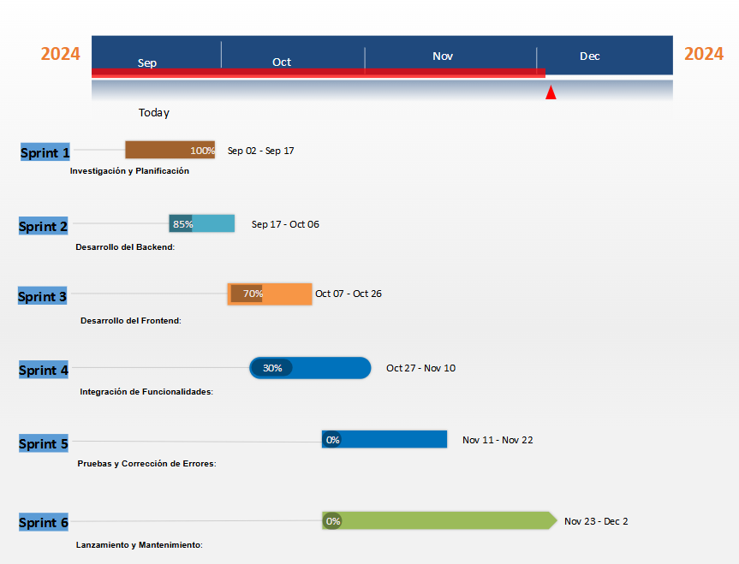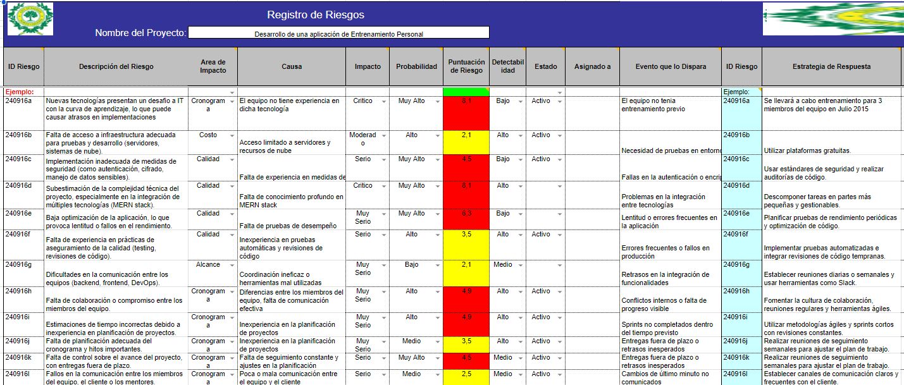

Fig. Cronograma de Hitos

## Gestión de Riesgos

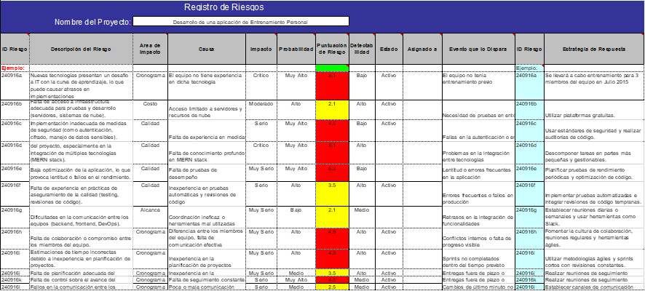

Tabla 4

# CAPÍTULO 5

# DISEÑO DEL SISTEMA DE INFORMACIÓN

## Diseño de Diagramas UML

### Diagramas de casos de uso

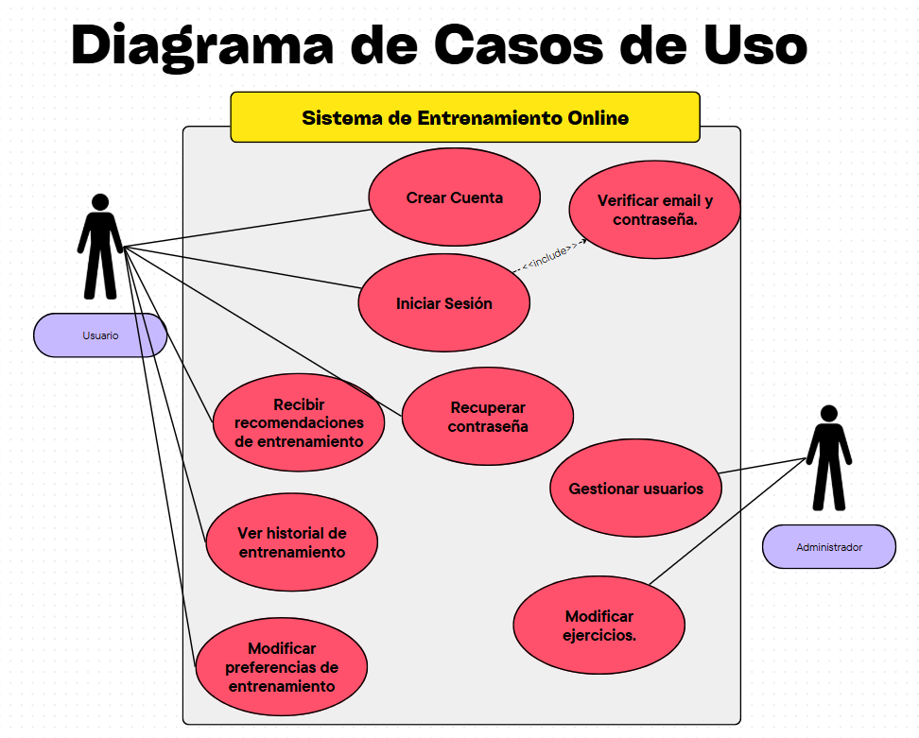

### Diagramas de secuencia

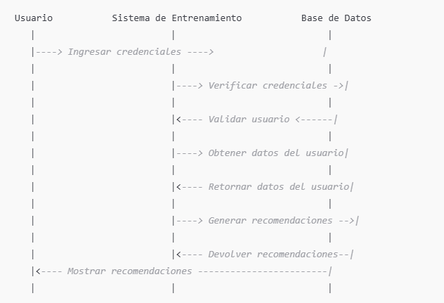

### Diagramas de colaboración

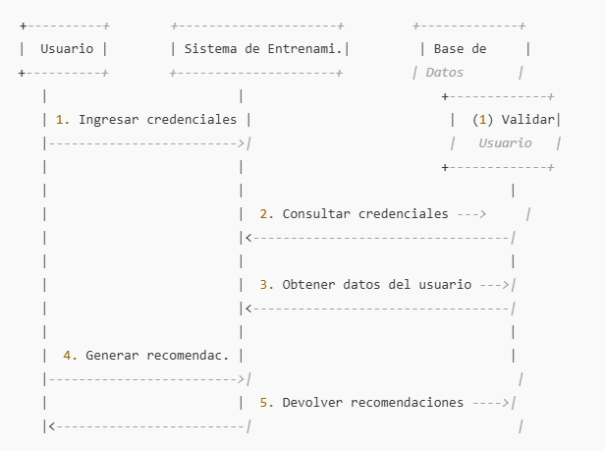

### Diagramas de clases

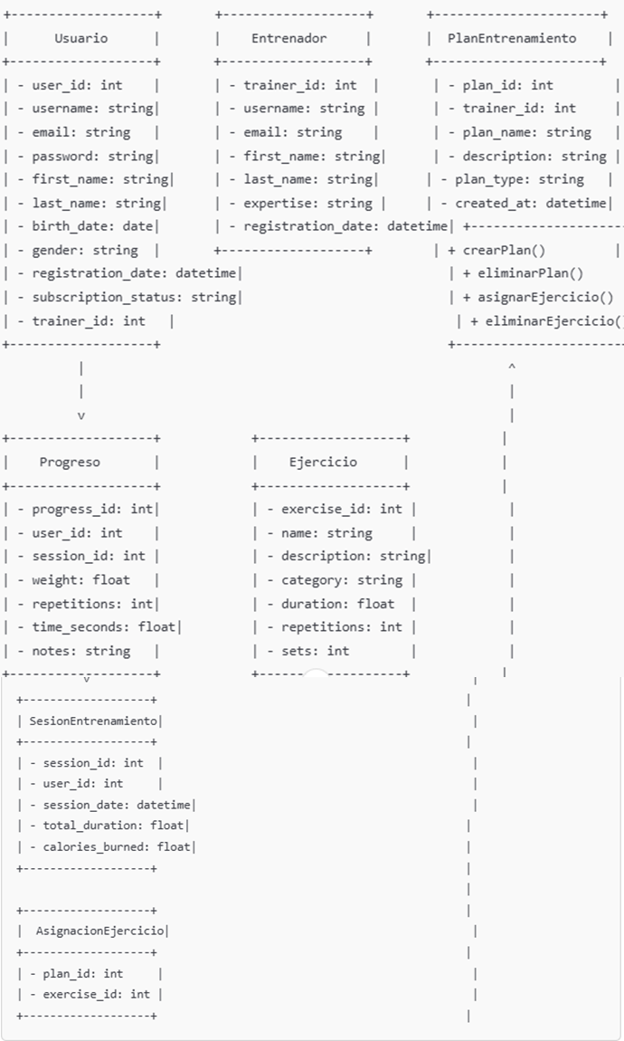

## Diseño de Base de Datos

### Diseño conceptual (E/R)

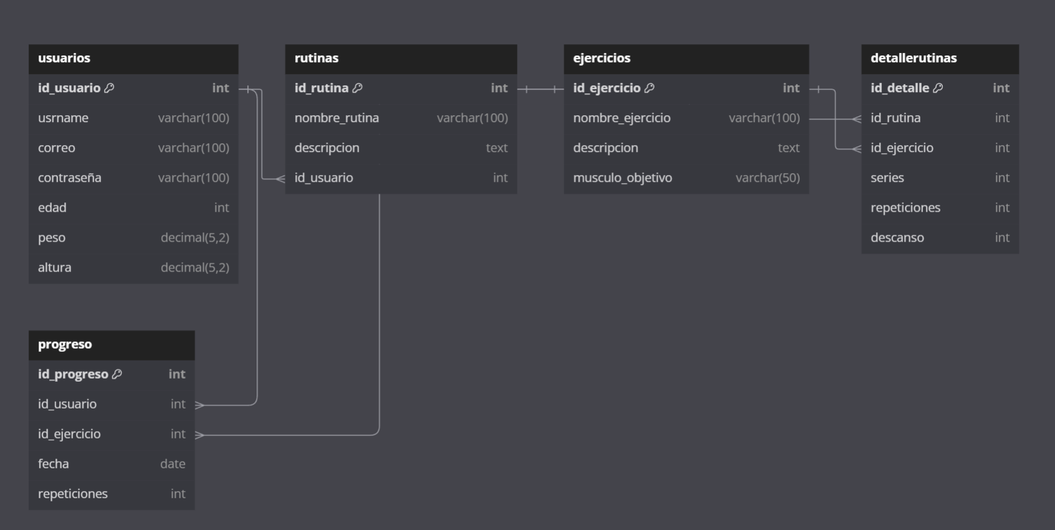

### Diseño lógico

#### Procesos Principales:

1. **Registro de Usuario**:
   * El usuario ingresa sus datos personales (nombre, email, contraseña).
   * El sistema valida los datos y los guarda en la tabla de Usuarios.
   * Se envía un correo de confirmación al usuario para verificar la cuenta.
2. **Generación de Plan de Entrenamiento Personalizado**:
   * El sistema recopila los datos del usuario (nivel de fitness, objetivos, tiempo disponible).
   * Basado en estos datos, el sistema selecciona un Entrenamiento adecuado y lo asigna al Usuario creando una entrada en Plan_Entrenamiento.
   * El sistema asigna los ejercicios correspondientes al plan según la dificultad y el tipo de entrenamiento.
3. **Monitoreo del Progreso**:
   * Durante o después de cada entrenamiento, el usuario ingresa datos como peso, series, repeticiones, calorías quemadas, etc.
   * El sistema guarda esta información en la tabla Progreso asociada al usuario.
   * El sistema puede generar gráficos o reportes que muestren el progreso a lo largo del tiempo.
4. **Notificaciones**:
   * El sistema envía notificaciones cuando el usuario completa un entrenamiento, alcanza una meta o cuando hay un recordatorio de entrenamiento.
   * Las notificaciones se almacenan en la tabla Notificación y se envían a través de un servicio de mensajería (como Firebase Cloud Messaging o OneSignal).
5. **Integración con Dispositivos Externos**:
   * Si el usuario tiene un dispositivo de seguimiento (por ejemplo, un smartwatch), los datos se sincronizan a través de una API (como Google Fit o Apple Health).
   * El sistema extrae los datos relevantes y los registra en la tabla Progreso.

### Diseño físico

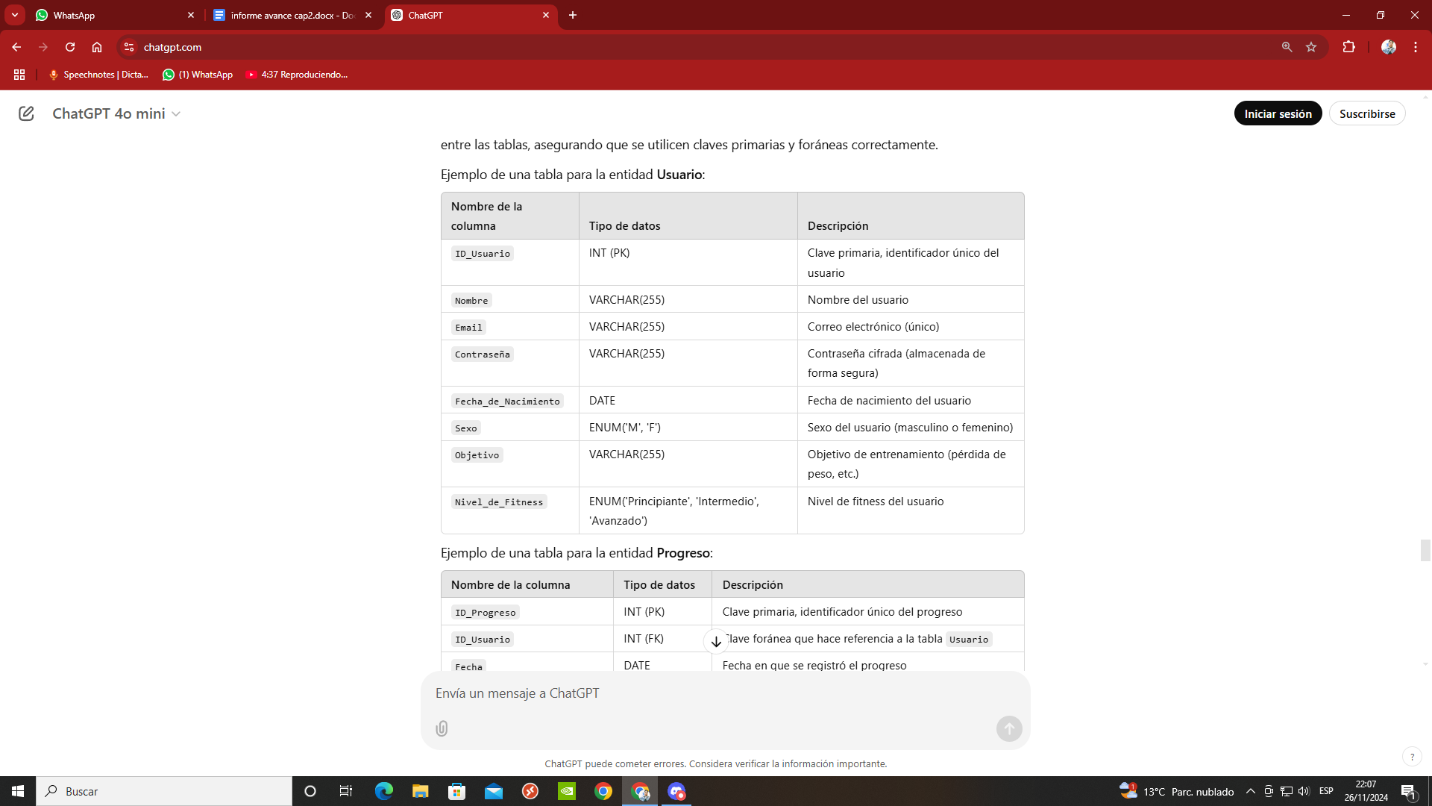

## Diseño de Interfaces Básicas

### Acceso login

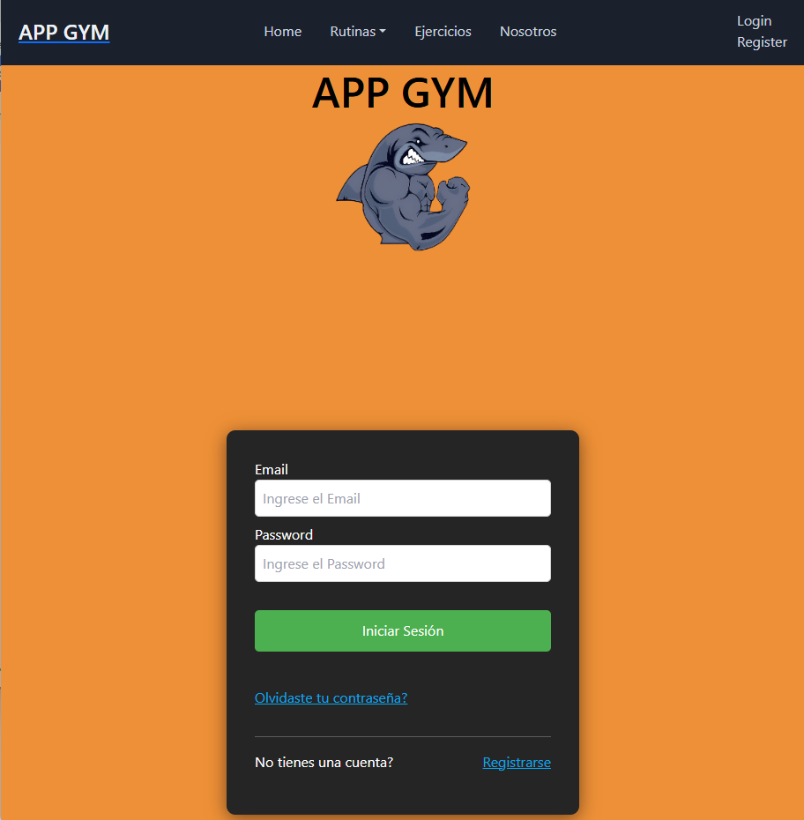

### Interfaz …

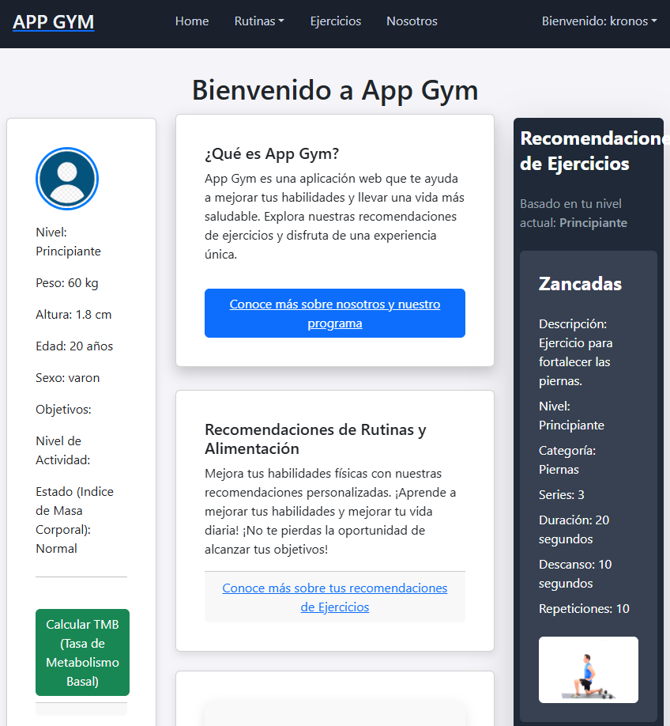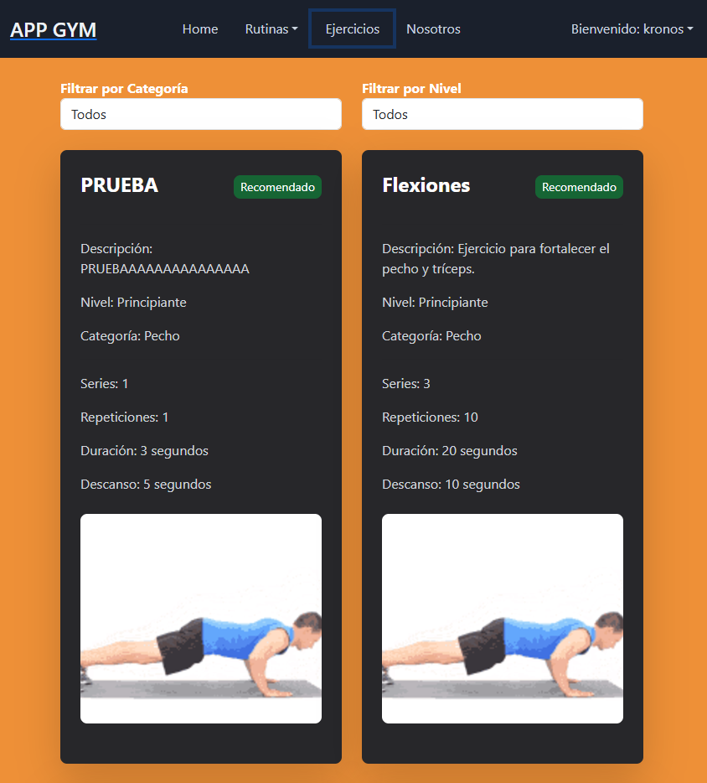

# CAPÍTULO 6

# CODIFICACIÓN DEL SOFTWARE

## Desarrollo del Sprint 1

### Sprint planning

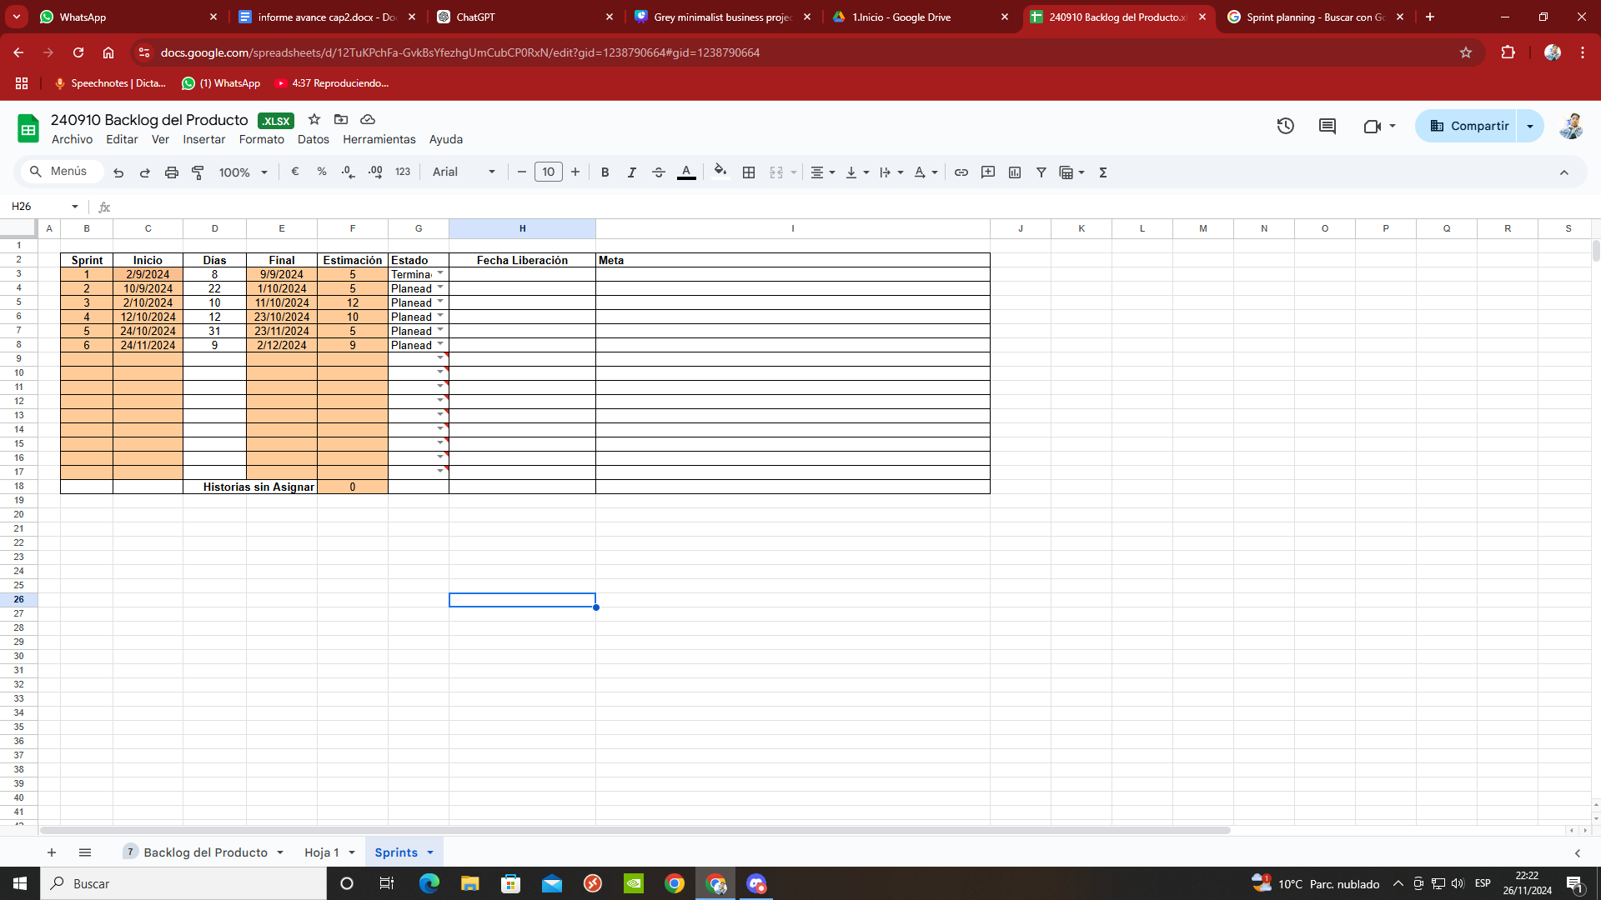

### Sprint backlog

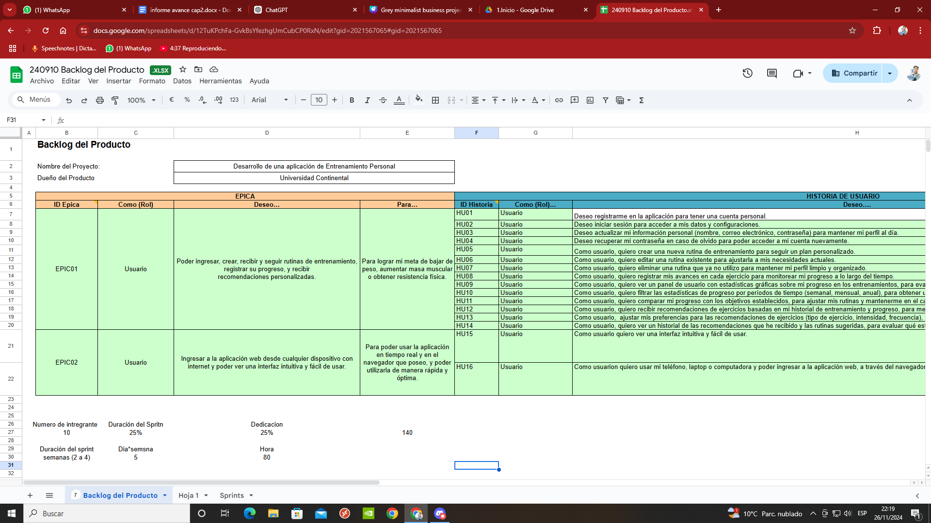

### Historias de usuarios

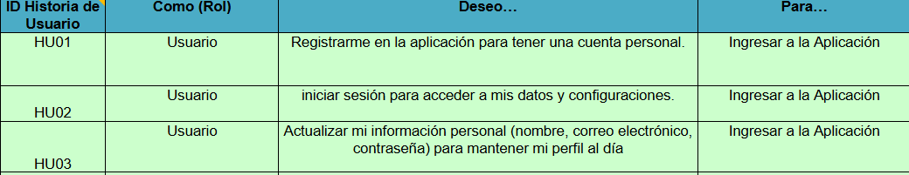

### Taskboard

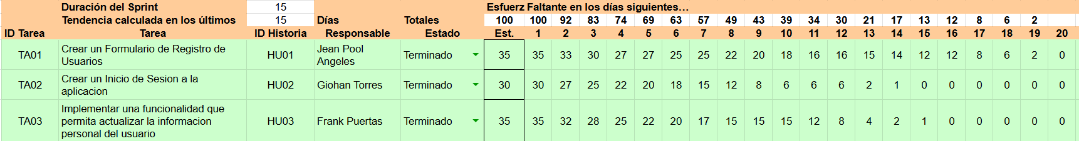

### Daily scrum

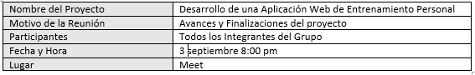

### Sprint review

REUNIÓN DE DEMOSTRACIÓN Y REVISIÓN DEL SPRINT 1

Aplicación web de Entrenamiento Personal - 2024

Fecha: 03/09/2024

### Criterios de aceptación

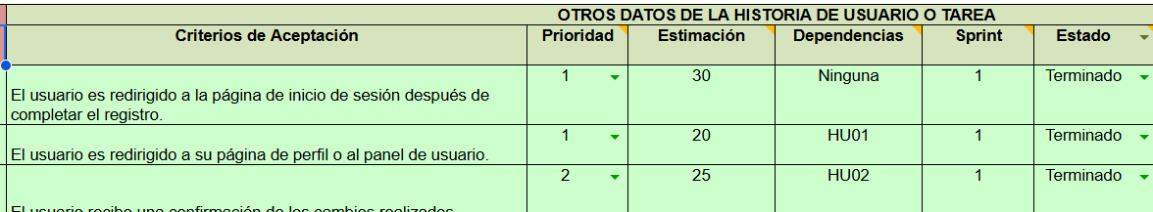

### Resultados del sprint

#### Evidencias.

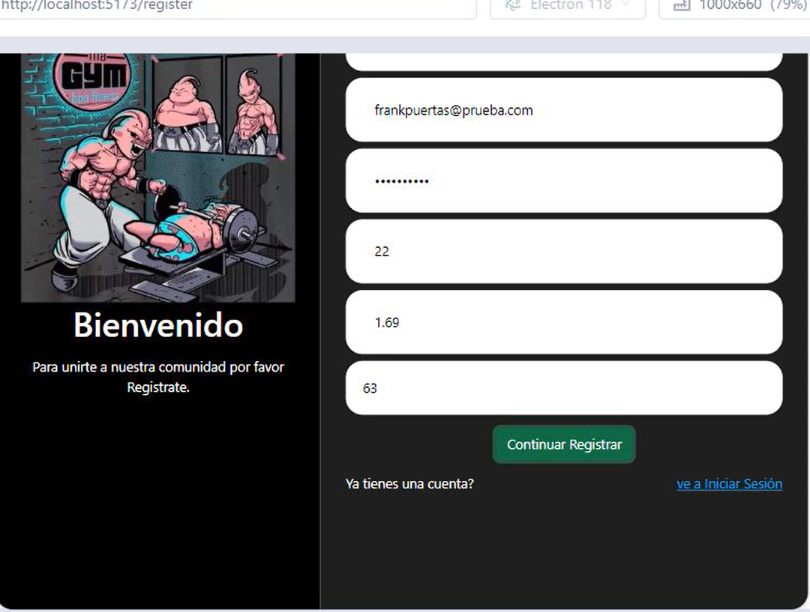

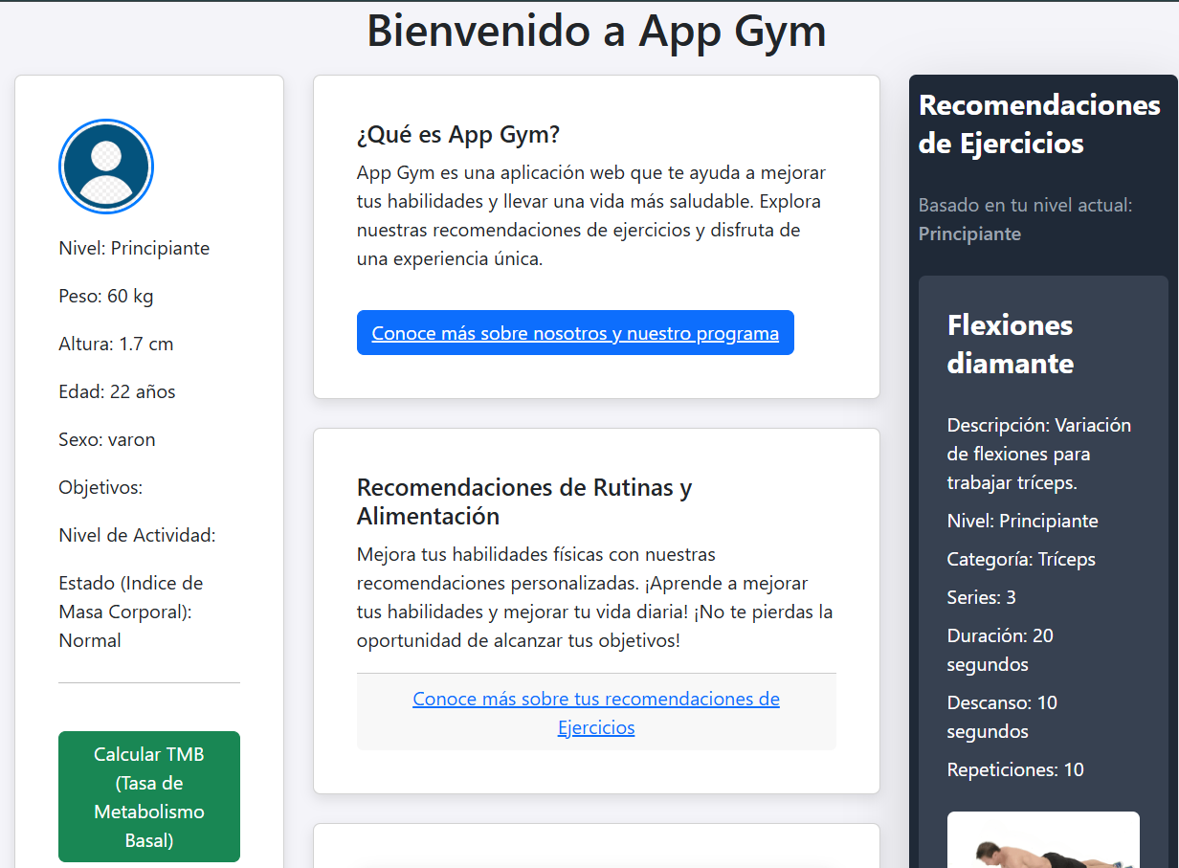

#### Prueba de desarrollo.

#### 

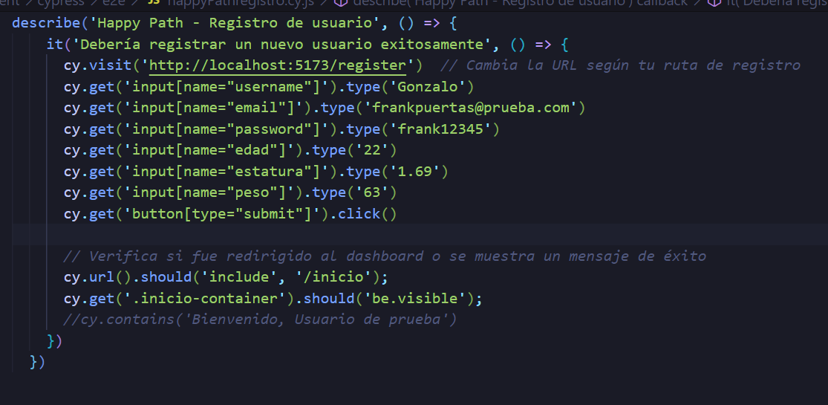

### Sprint retrospective

. Las funcionalidades cumplen con los criterios de aceptación.

. Se implementó todas las historias de usuario de manera correcta.

## Desarrollo del Sprint 2

### Sprint planning

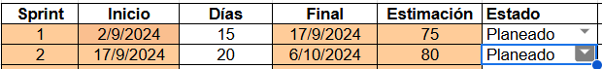

### Sprint backlog

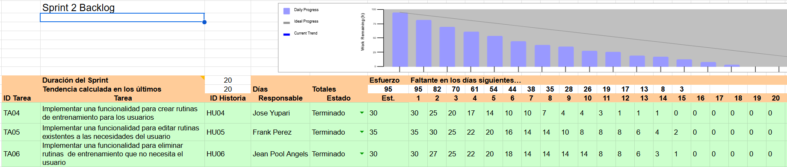

### Historias de usuarios



### Taskboard

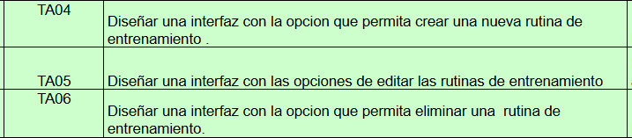

### Daily scrum

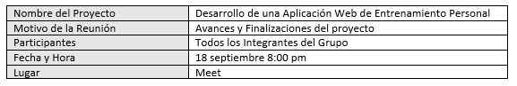

### Sprint review

REUNIÓN DE DEMOSTRACIÓN Y REVISIÓN DEL SPRINT 2

Aplicación web de Entrenamiento Personal - 2024

Fecha: 18/09/2024

### Criterios de aceptación

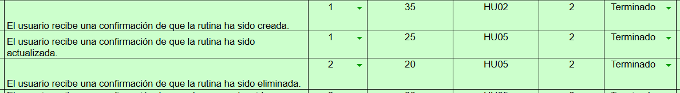

### Resultados del sprint

#### Evidencias.

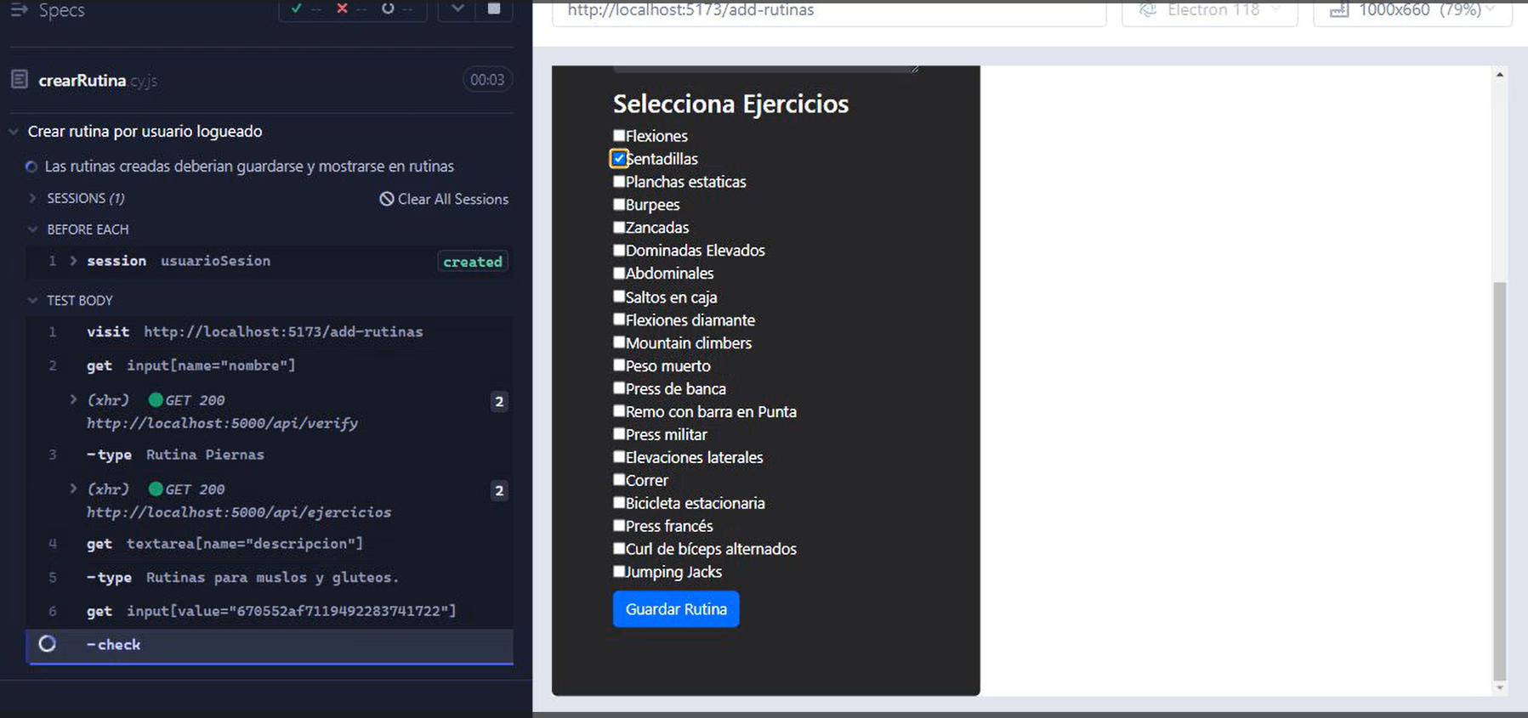

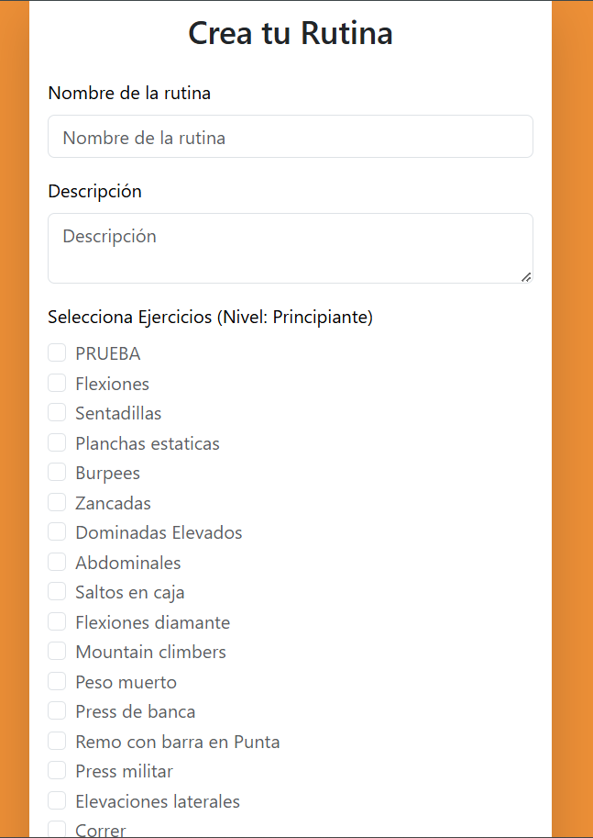

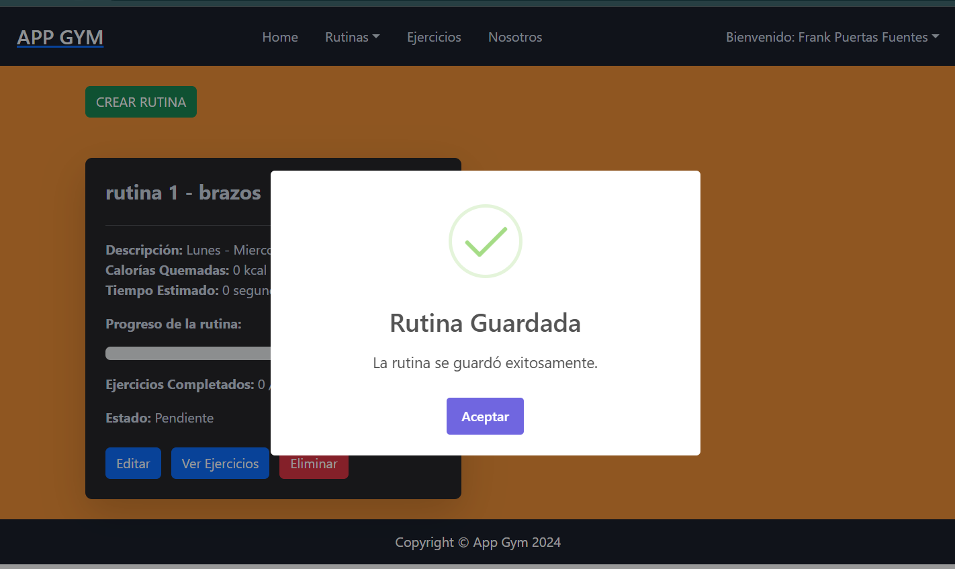

#### Prueba de desarrollo.

#### 

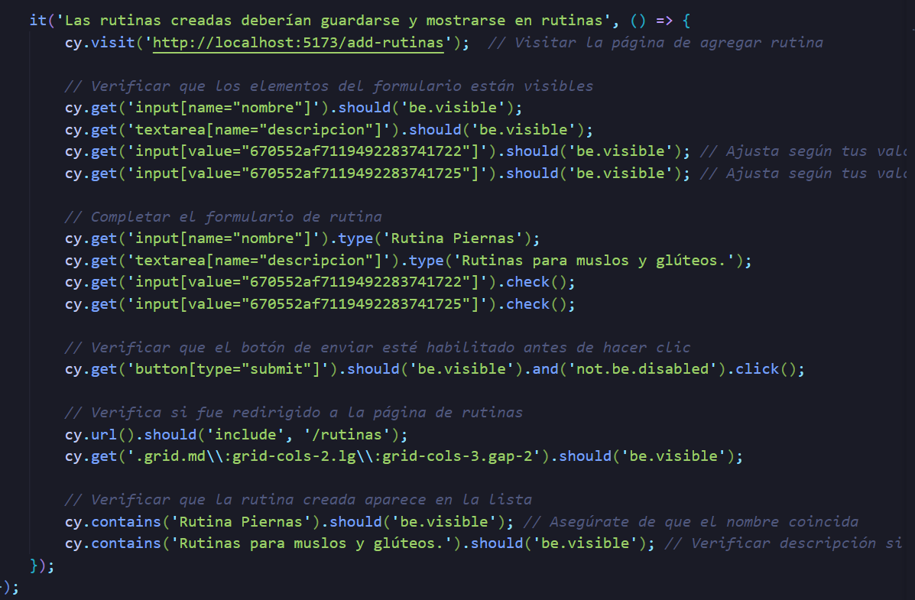

### Sprint retrospective

. El usuario puede recibir rutinas.

. El usuario puede crear rutinas

. El usuario puede eliminar y recibir información de rutinas.

## Desarrollo del Sprint 3

### Sprint planning



### Sprint backlog

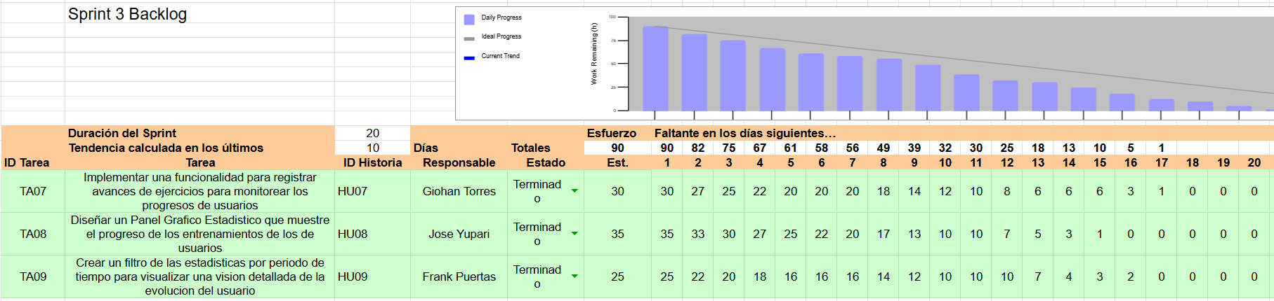

### Historias de usuarios

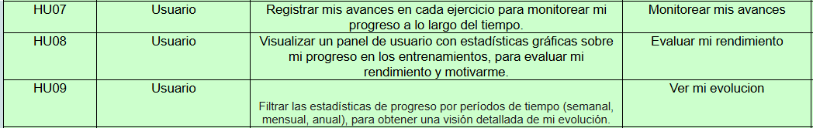

### Taskboard

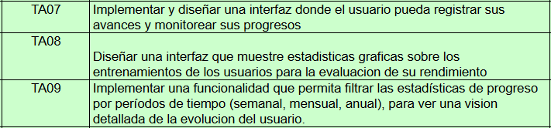

### Daily scrum

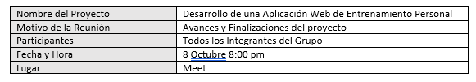

### Sprint review

REUNIÓN DE DEMOSTRACIÓN Y REVISIÓN DEL SPRINT 3

Aplicación web de Entrenamiento Personal - 2024

Fecha: 08/10/2024

### Criterios de aceptación

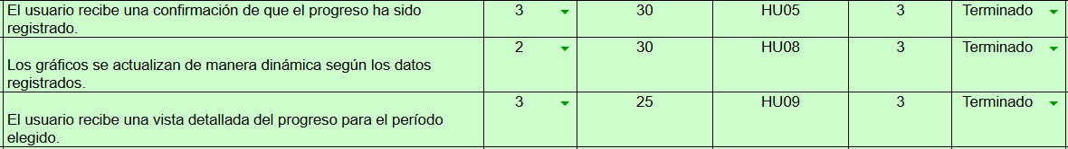

### Resultados del sprint

#### Evidencias.

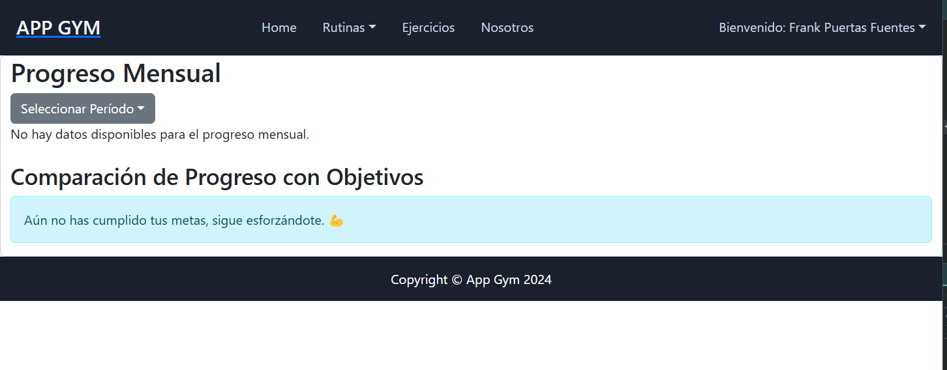

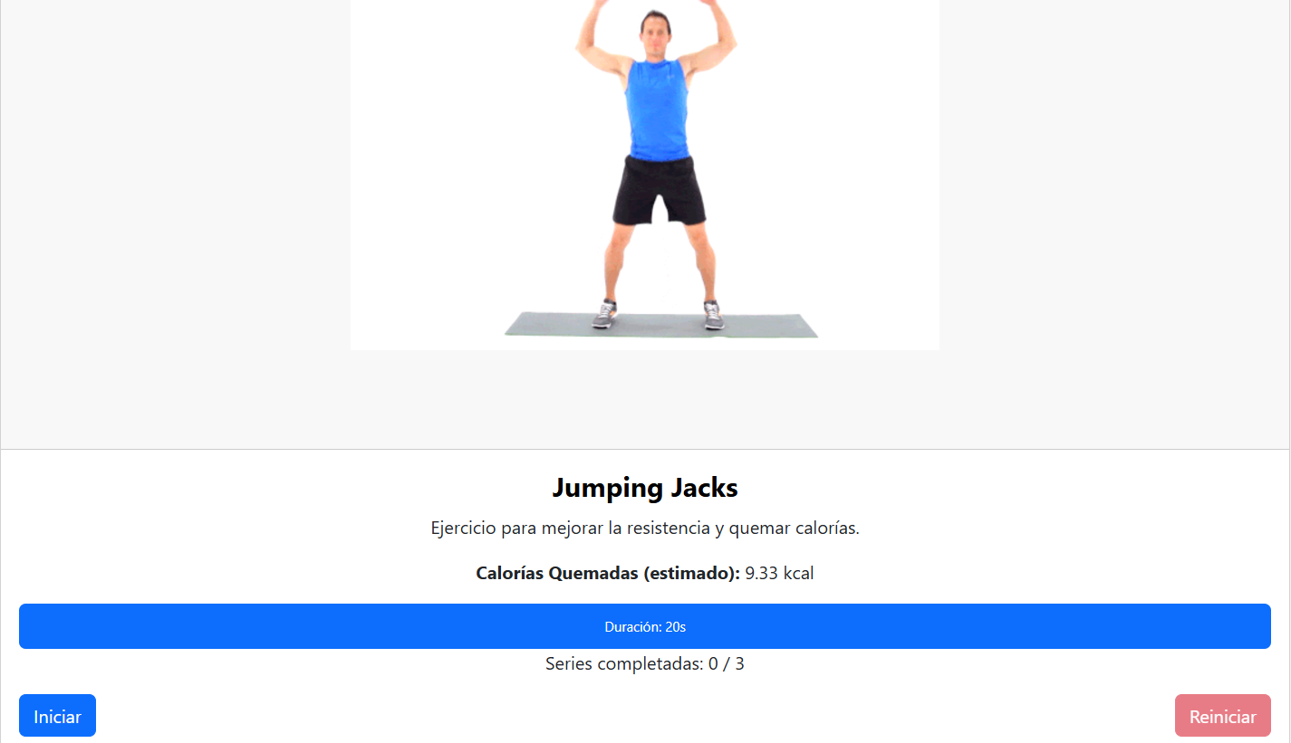

#### Prueba de desarrollo.

#### 

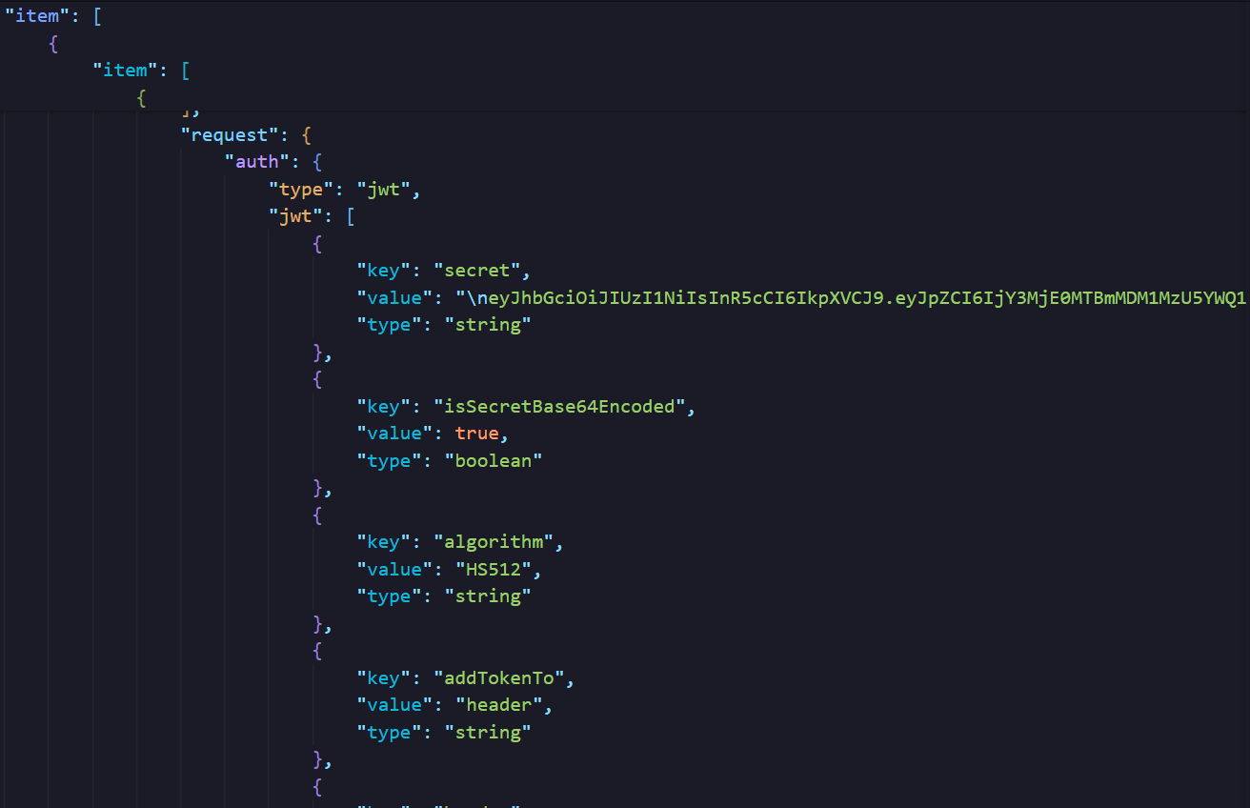

### Sprint retrospective

. El sprint cumple con todas las historias de usuario.

. El sistema cumple con los resultados esperados.

## Desarrollo del Sprint 4

### Sprint planning



### Sprint backlog

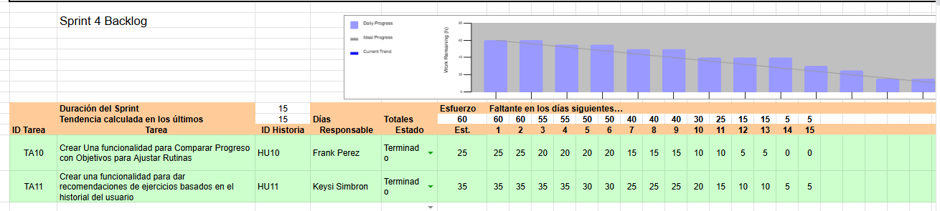

### Historias de usuarios



### Taskboard

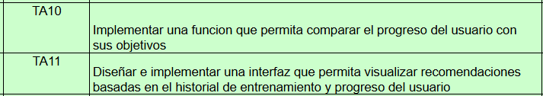

### Daily scrum

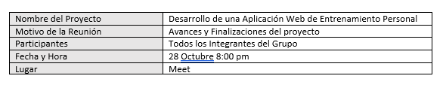

### Sprint review

REUNIÓN DE DEMOSTRACIÓN Y REVISIÓN DEL SPRINT 4

Aplicación web de Entrenamiento Personal - 2024

Fecha: 28/10/2024

### Criterios de aceptación

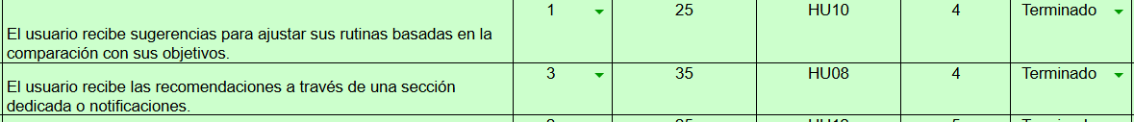

### Resultados del sprint

#### Evidencias.

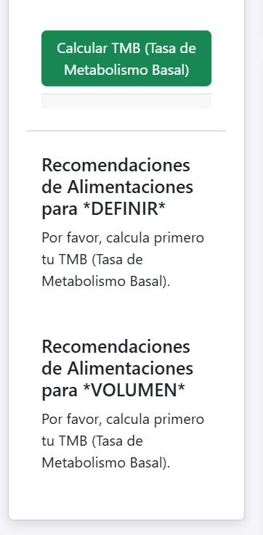

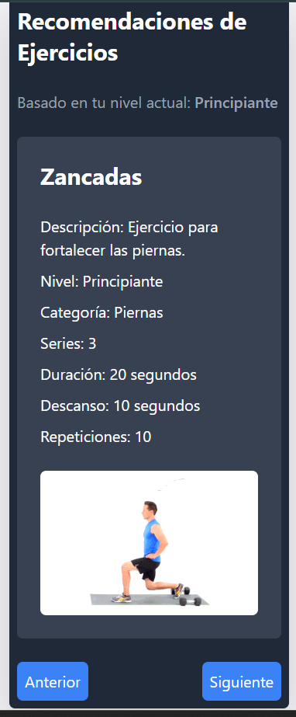

#### Prueba de desarrollo.

#### 

### Sprint retrospective

. El sprint cumple con las historias de usuario registradas.

. El sistema cumple con los resultados esperados.

. En las pruebas realizadas, al enviar los datos de cuentas registradas se puede obtener los valores de ejercicios y rutinas devueltos por el servidor

## Desarrollo del Sprint 5

### Sprint planning



### Sprint backlog

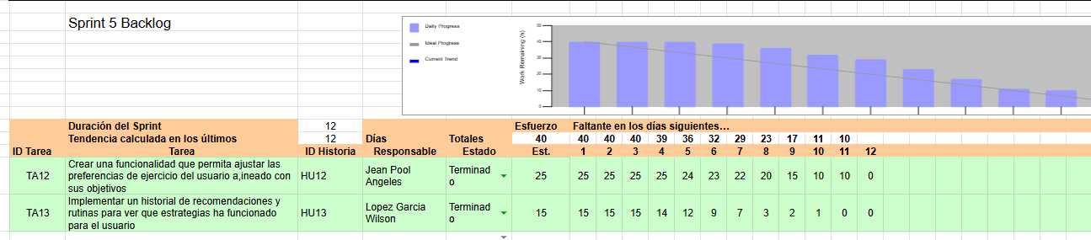

### Historias de usuarios

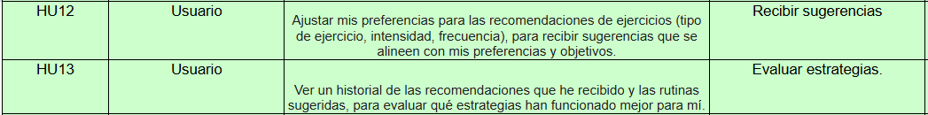

### Taskboard

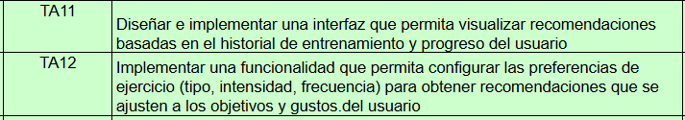

### Daily scrum

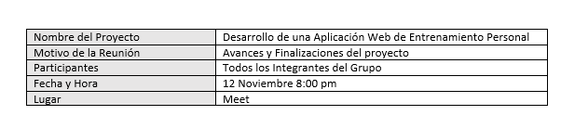

### Sprint review

### Criterios de aceptación

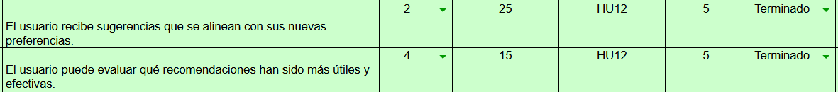

### Resultados del sprint

#### Evidencias.

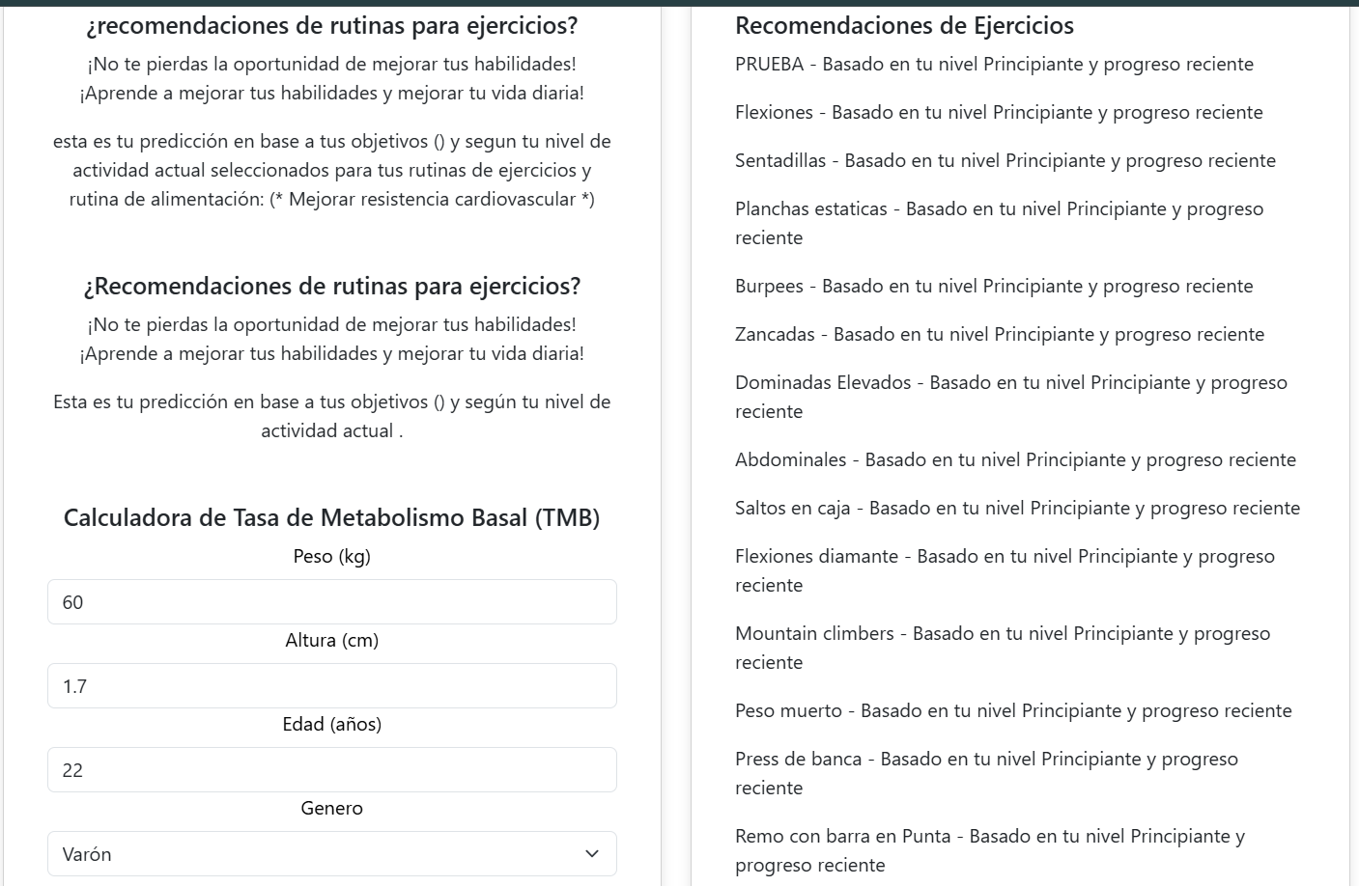

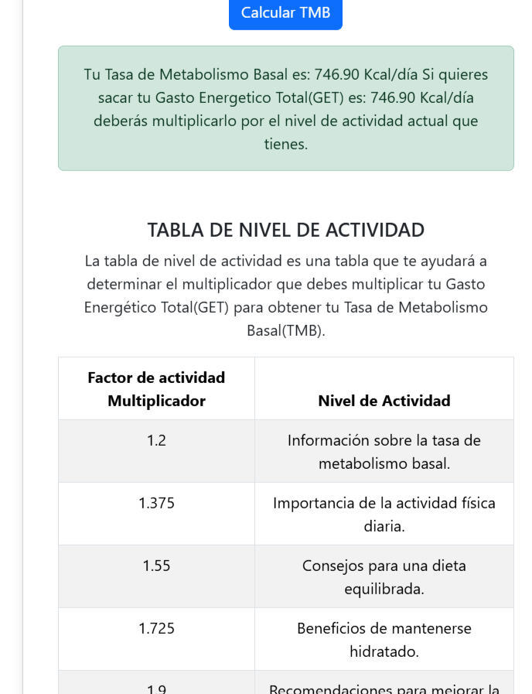

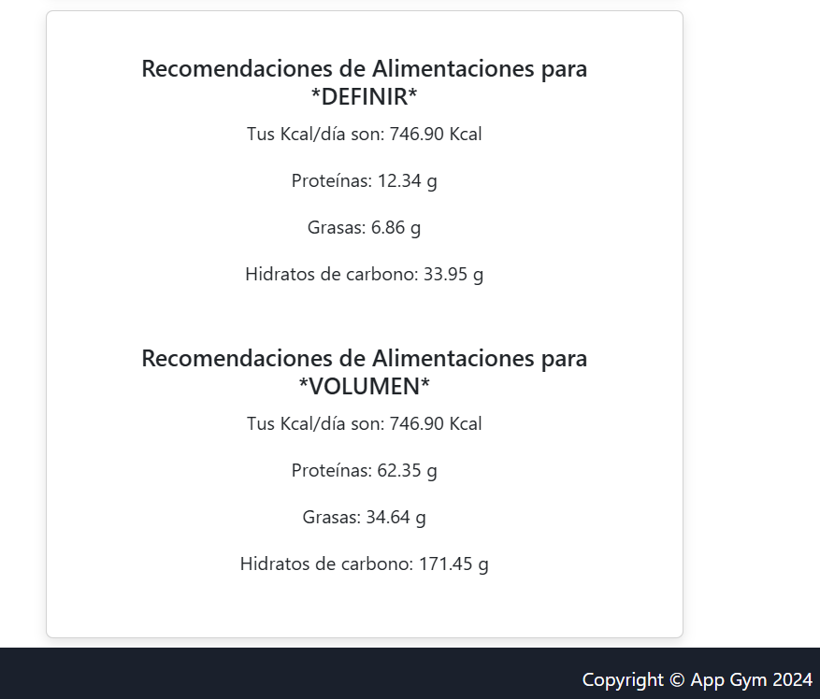

#### Prueba de desarrollo.

#### 

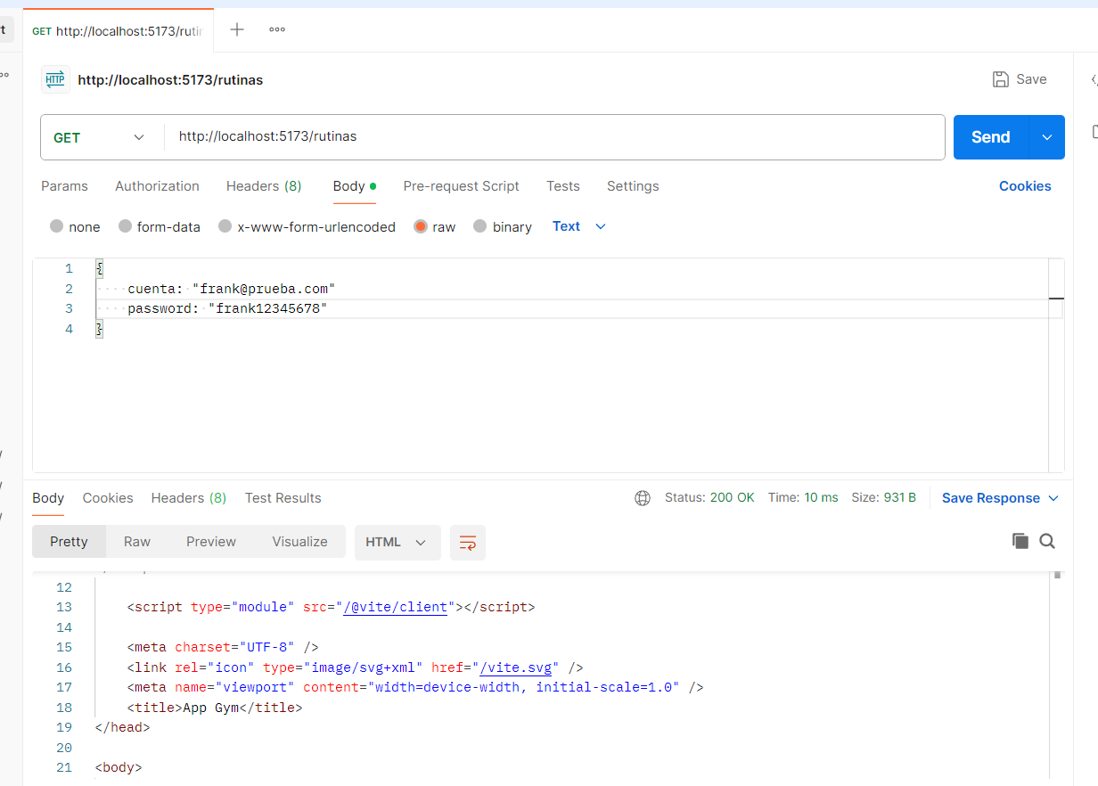

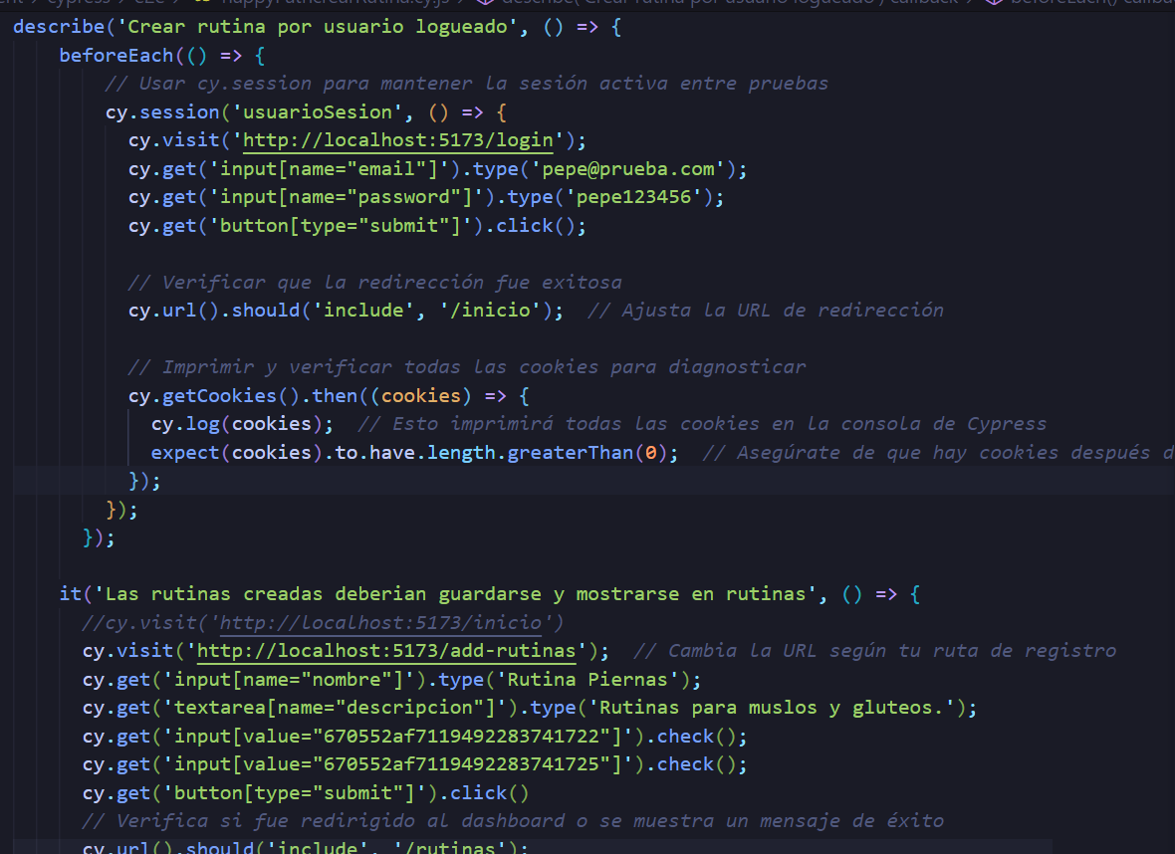

### Sprint retrospective

. El sprint cumple con todas las historias de usuario planteadas.

. El sistema cumple con los requerimientos esperados.

. Las pruebas no devolvieron errores en los distintos modulos del sprint.

## Desarrollo del Sprint 6

### Sprint planning



### Sprint backlog

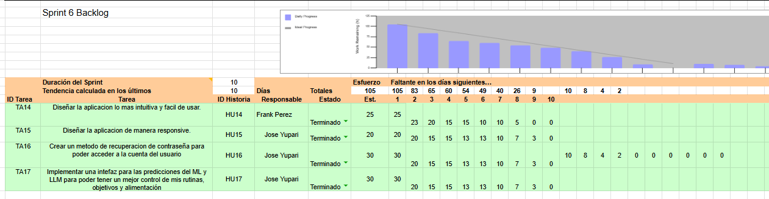

**Historias de usuarios**

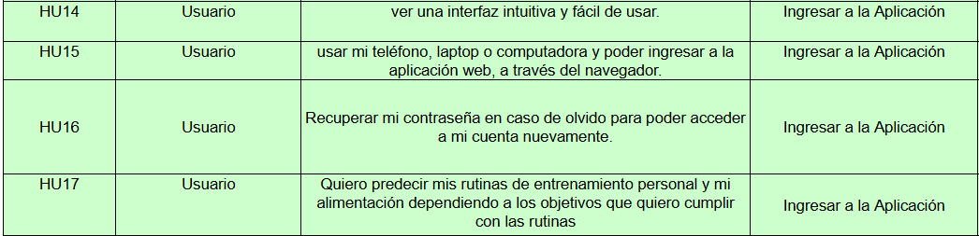

### Taskboard

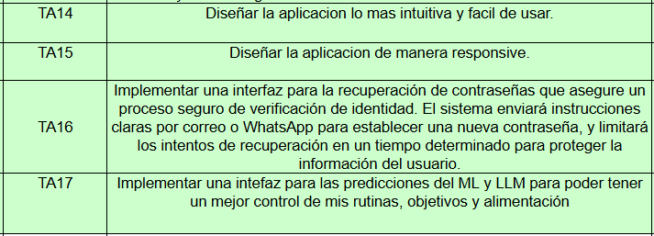

### Daily scrum

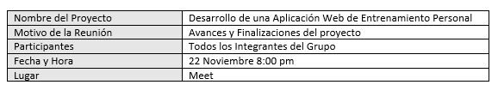

### Sprint review

REUNIÓN DE DEMOSTRACIÓN Y REVISIÓN DEL SPRINT 5

Aplicación web de Entrenamiento Personal - 2024

Fecha: 22/11/2024

### Criterios de aceptación

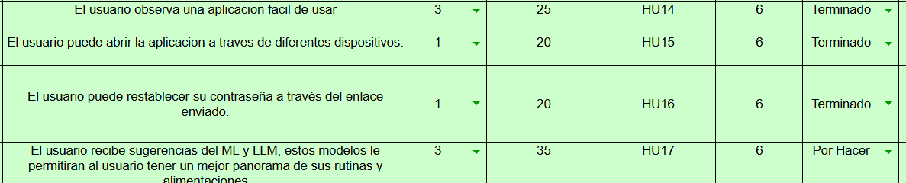

### Resultados del sprint

#### Evidencias.

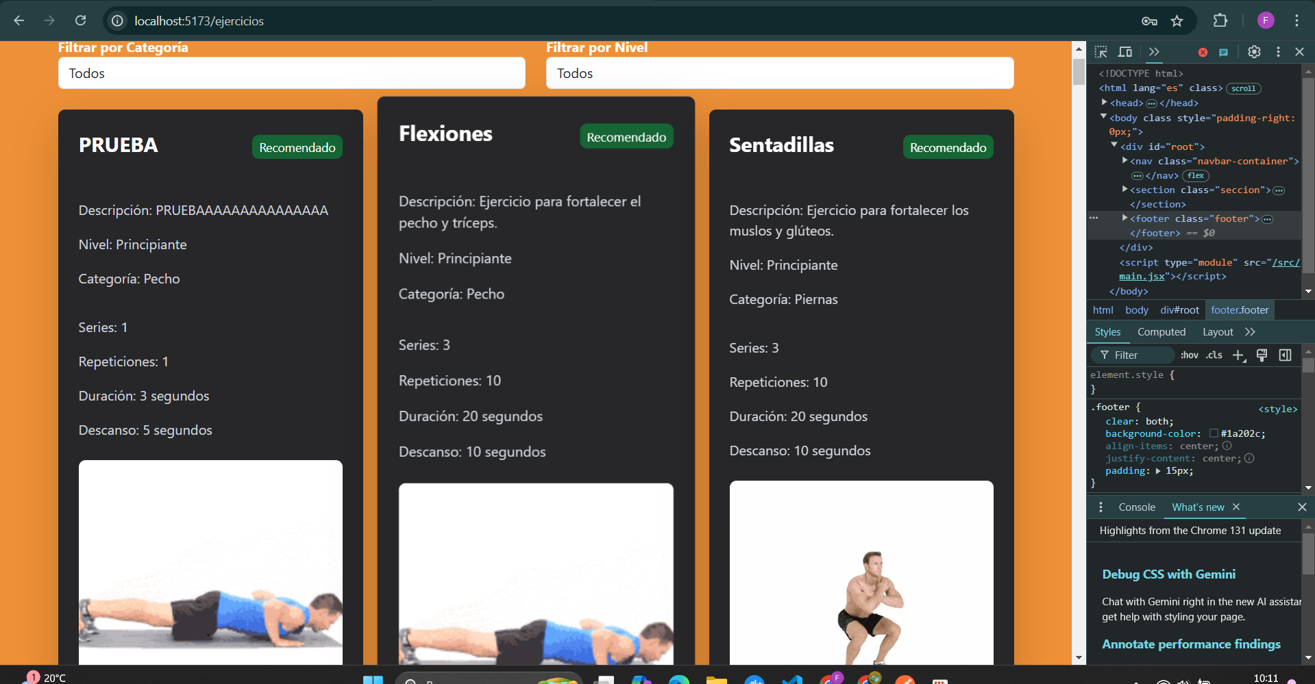

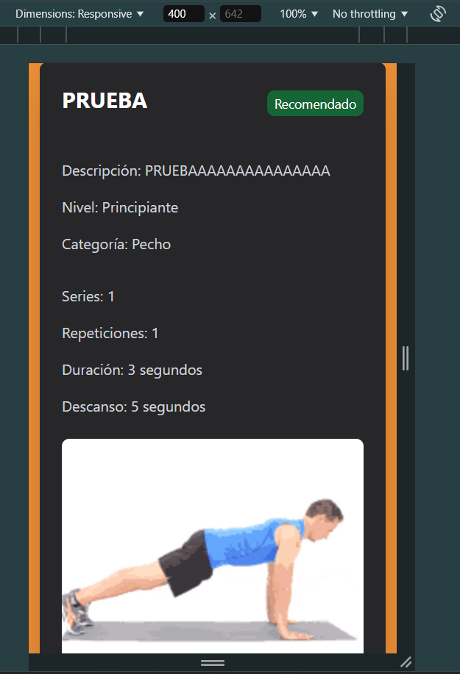

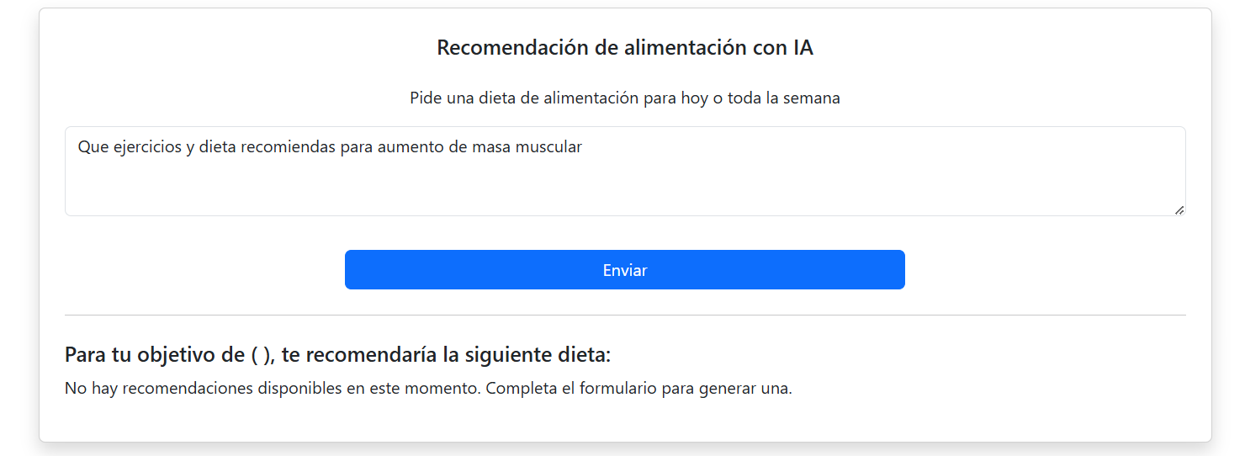

#### Prueba de desarrollo.

#### 

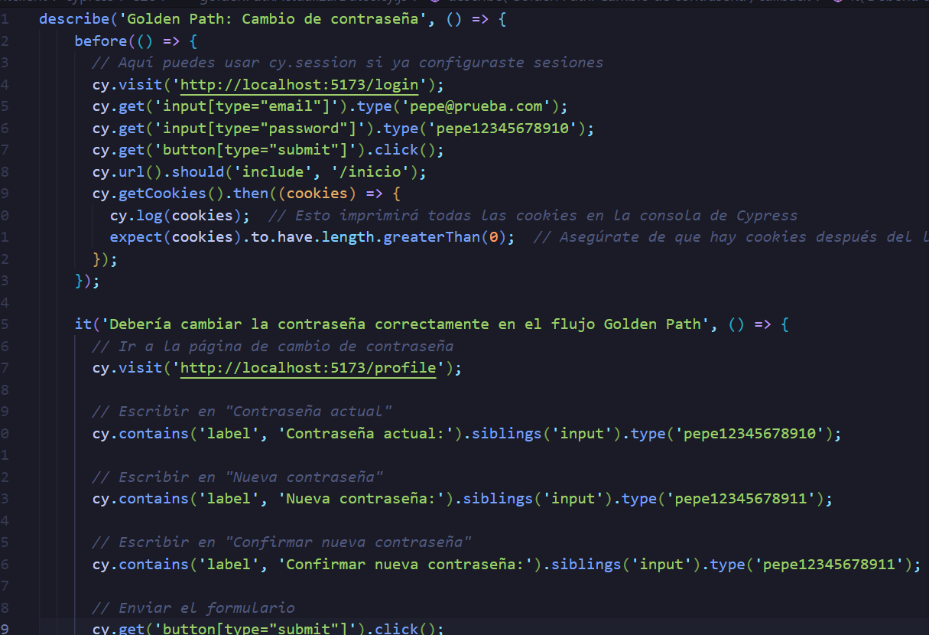

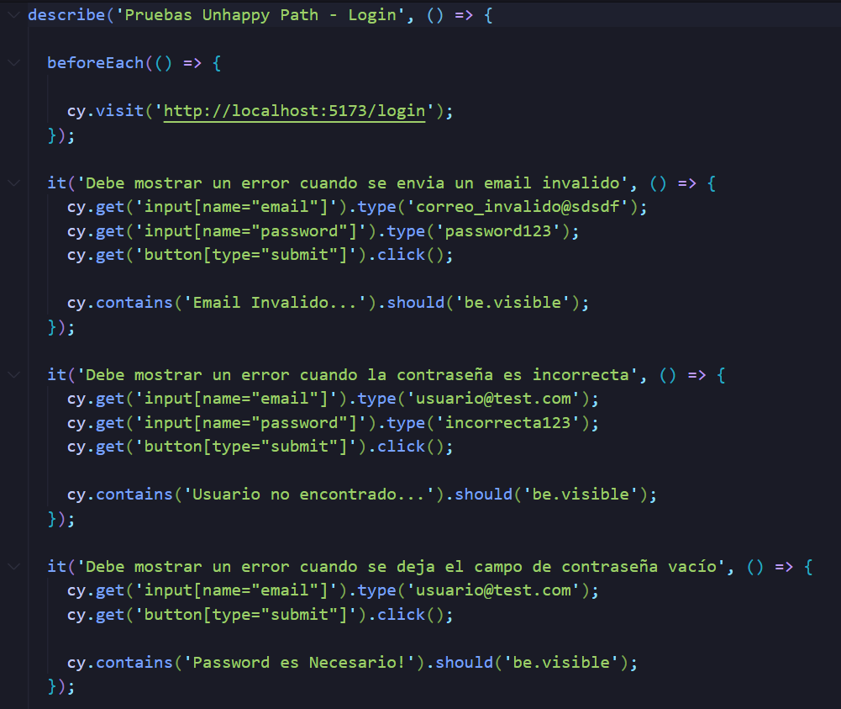

### Sprint retrospective

. El sprint cumple con todas las historias de usuario.

. El sistema cumple con todas las expectativas.

. Las pruebas realizadas no arrojaron errores.

# CAPÍTULO 7

# PRUEBAS DE SOFTWARE

## Plan de Pruebas

### Plan de Pruebas para la Aplicación Web de Entrenamiento Personal

El Plan de Pruebas es fundamental para garantizar que la Aplicación Web de Entrenamiento Personal funcione correctamente y ofrezca una experiencia de usuario óptima. A continuación se describe un plan de pruebas detallado que cubre las pruebas funcionales, de rendimiento, seguridad y de usabilidad.

#### 1. Objetivo de las Pruebas

El objetivo de las pruebas es verificar que la aplicación cumpla con los requisitos funcionales, de rendimiento, de seguridad y de usabilidad, y que todos los componentes interactúen de manera fluida y eficiente para brindar la mejor experiencia posible al usuario.

#### 2. Alcance de las Pruebas

Se cubrirán las siguientes áreas clave de la aplicación:

* Registro y autenticación de usuario
* Gestión de perfil de usuario
* Funcionalidad de planes de entrenamiento
* Realización de ejercicios
* Seguimiento y visualización del progreso
* Notificaciones y alertas
* Seguridad de los datos y transacciones
* Rendimiento bajo carga

#### 3. Tipos de Pruebas

1. **Pruebas Funcionales**:  
   * Asegurarse de que todas las funciones principales (registro, inicio de sesión, creación de planes, seguimiento del progreso, etc.) funcionen como se espera.
2. **Pruebas de Usabilidad**:  
   * Evaluar la facilidad de uso de la interfaz, la navegación en la plataforma y la accesibilidad de las funciones principales.
3. **Pruebas de Seguridad**:  
   * Verificar que la aplicación esté protegida contra amenazas comunes como inyección SQL, XSS, CSRF y que los datos sensibles estén cifrados.
4. **Pruebas de Rendimiento**:  
   * Evaluar cómo la aplicación maneja el tráfico bajo diferentes condiciones de carga (número de usuarios concurrentes, volumen de datos).
5. **Pruebas de Integración**:  
   * Comprobar que los componentes del sistema (backend, frontend y base de datos) interactúan correctamente y no hay fallos en la comunicación entre ellos.

#### 5. Herramientas Utilizadas

* **Jest** para pruebas unitarias (si el backend está desarrollado en JavaScript/Node.js).
* **Selenium** para pruebas de interfaz de usuario automatizadas.
* **OWASP ZAP** para pruebas de seguridad.
* **JMeter** o **LoadRunner** para pruebas de rendimiento.
* **Postman** para pruebas de la API.

#### 6. Criterios de Aceptación

Para que la aplicación pase la fase de pruebas, debe cumplir con los siguientes criterios:

* Todas las pruebas funcionales deben pasar sin errores críticos.
* La aplicación debe ser segura contra vulnerabilidades conocidas.
* La interfaz debe ser fácil de usar y estar libre de errores de usabilidad.
* El rendimiento debe ser adecuado incluso bajo una carga alta de usuarios simultáneos.
* La integración entre frontend, backend y base de datos debe funcionar sin fallos.

#### 8. Conclusiones

Este plan de pruebas cubre los aspectos fundamentales para asegurar que la **Aplicación Web de Entrenamiento Personal** esté lista para su implementación. Al realizar estas pruebas, se pueden identificar y corregir fallos antes de que el sistema entre en producción, lo que garantiza una experiencia de usuario satisfactoria y segura.

# CONCLUSIONES

1. **Estructura eficiente y organizada**: El modelado de la base de datos proporciona una estructura clara que facilita la gestión de los datos, asegurando una organización eficiente de la información sobre usuarios, entrenamientos y progresos.
2. **Integridad y seguridad de los datos**: Se han implementado relaciones entre entidades mediante claves primarias y foráneas, garantizando la integridad referencial y la seguridad de los datos sensibles, como contraseñas y datos personales de los usuarios.
3. **Optimización del rendimiento**: El diseño de la base de datos considera la normalización y el uso adecuado de índices, lo que mejora la eficiencia en las consultas y asegura un rendimiento óptimo, incluso con un gran volumen de datos.
4. **Escalabilidad y flexibilidad**: El modelo es flexible y escalable, permitiendo la fácil incorporación de nuevas funcionalidades en el futuro, como la integración de dispositivos de monitoreo o la personalización avanzada de entrenamientos.

# RECOMENDACIONES

* **Implementar Copias de Seguridad Regulares**: Asegúrate de realizar copias de seguridad periódicas de la base de datos para prevenir la pérdida de datos en caso de fallos del sistema. Esto es esencial para garantizar la continuidad del servicio y la protección de la información sensible de los usuarios.
* **Optimización de Consultas**: Realiza un análisis continuo de las consultas más frecuentes en la base de datos para optimizarlas. Utiliza índices de manera adecuada, especialmente en campos que se usan con frecuencia en filtros o búsquedas, como el correo electrónico de los usuarios o los ID de entrenamientos.
* **Cifrado de Datos Sensibles**: Para garantizar la seguridad de los datos personales de los usuarios (como contraseñas y correos electrónicos), es fundamental implementar cifrado fuerte en el almacenamiento de estos datos. Utilizar técnicas de hash (como bcrypt) para contraseñas y cifrado para otros datos sensibles evitará vulnerabilidades.
* **Monitoreo del Rendimiento de la Base de Datos**: Implementa herramientas de monitoreo para supervisar el rendimiento de la base de datos y detectar posibles cuellos de botella o consultas lentas. Este monitoreo te permitirá ajustar la arquitectura de la base de datos a medida que la aplicación crezca en usuarios y datos.
* **Escalabilidad Horizontal y Vertical**: A medida que la base de usuarios crezca, la base de datos debe estar preparada para manejar un volumen mayor de tráfico. Considera opciones de escalabilidad, tanto horizontal (añadiendo más servidores) como vertical (mejorando la capacidad de los servidores), para asegurar un rendimiento óptimo a largo plazo.
* **Mantenimiento de la Base de Datos**: Realiza mantenimiento regular de la base de datos, como la reorganización de índices y la depuración de registros obsoletos. Esto asegurará que el rendimiento se mantenga alto y que los datos sigan siendo fáciles de gestionar.
* **Soporte para Diversos Tipos de Datos**: Si planeas incorporar características como el seguimiento de métricas avanzadas o la integración con dispositivos de fitness, asegúrate de que la base de datos esté diseñada para manejar diversos tipos de datos, como archivos de imagen o datos de sensores, sin afectar el rendimiento.
* **Desarrollo de una API Segura y Escalable**: Si la aplicación web se conecta a otras plataformas o dispositivos (por ejemplo, wearables o aplicaciones de terceros), considera el desarrollo de una API RESTful segura y escalable para facilitar la integración de nuevos servicios y funcionalidades.

# ANEXOS

## Anexo 01. Manual Técnico

#### 1. Introducción

* **Propósito**: Este manual está diseñado para proporcionar a los desarrolladores y administradores del sistema una guía completa sobre la arquitectura, base de datos y cómo interactuar con la aplicación web.
* **Alcance**: Este documento cubre los detalles técnicos de la arquitectura del sistema, diseño de base de datos, y las tecnologías utilizadas.

#### 2. Requisitos del Sistema

* **Hardware**:
  + Servidor web con mínimo 2 GB de RAM y 1 CPU.
  + Base de datos (por ejemplo, MySQL o PostgreSQL).
  + Almacenamiento SSD recomendado para el rendimiento.
* **Software**:
  + Sistema Operativo: Linux, Windows Server o equivalente.
  + Servidor web: Apache, Nginx.
  + Framework de backend: Node.js, Django, o Flask.
  + Frontend: React, Vue.js o Angular.
  + Base de Datos: MySQL, PostgreSQL.

#### 3. Arquitectura del Sistema

* **Frontend**: La interfaz de usuario es responsiva, desarrollada con un framework de JavaScript (por ejemplo, React) para asegurar un diseño dinámico.
* **Backend**: API RESTful que interactúa con el frontend y la base de datos. El backend puede estar desarrollado en Node.js o Python con frameworks como Express o Django.
* **Base de Datos**: Relacional (MySQL o PostgreSQL), con tablas interrelacionadas para manejar usuarios, entrenamientos, ejercicios, progreso y notificaciones.

#### 4. Diagrama de Entidad-Relación (ER)

* (Incluir el diagrama ER que describa las entidades Usuario, Rutinas, Ejercicio, Recomendaciones, Progreso, etc.)

#### 5. Base de Datos

* **Modelo de Datos**:
  + Tablas principales: Usuario, Rutinas, Ejercicio, Recomendaciones, Progreso, Notificación.
  + Relación entre tablas: Uno a muchos, muchos a muchos (a través de tablas intermedias si es necesario).
* **Consultas SQL**:

Ejemplo de consulta para obtener el progreso de un usuario:  
sql  
Copiar código  
SELECT * FROM Progreso WHERE ID_Usuario = ? ORDER BY Fecha DESC;

#### 6. Instalación y Configuración

* **Instalación del Backend**:

Clonar el repositorio:  
bash  
Copiar código  
git clone <url_del_repositorio>

cd proyecto

npm install # para Node.js

* + Configurar las variables de entorno, como la URL de la base de datos y las claves API.
* **Instalación del Frontend**:

Clonar el repositorio y correr:  
bash  
Copiar código  
git clone <url_del_repositorio>

cd frontend

npm install

npm start

* **Configuración de la Base de Datos**:

Crear la base de datos e importar las tablas:  
sql  
Copiar código  
CREATE DATABASE entrenamiento_personal;

* + Ejecutar el script SQL para crear las tablas y relaciones.

#### 7. Seguridad

* **Autenticación**: Implementación de JWT (JSON Web Tokens) para asegurar la autenticación de usuarios.
* **Protección de Datos**: Uso de cifrado en las contraseñas (bcrypt) y en la transmisión de datos (HTTPS).
* **Políticas de Seguridad**: Implementar medidas contra ataques de inyección SQL, XSS y CSRF.

#### 8. Mantenimiento

* **Monitoreo**: Uso de herramientas de monitoreo de servidores como New Relic, Prometheus o Grafana.
* **Respaldo de Base de Datos**: Realizar copias de seguridad diarias.
* **Actualizaciones del Sistema**: Realizar actualizaciones regulares del sistema y las dependencias.

## Anexo 02. Manual de Usuario

#### 1. Introducción

* **Objetivo**: Este manual tiene como objetivo guiar al usuario final sobre cómo utilizar la aplicación web de entrenamiento personal para mejorar su rendimiento físico.
* **Alcance**: Este manual cubre las funcionalidades básicas, como la creación de cuenta, selección de entrenamiento, seguimiento del progreso y uso de la plataforma.

#### 2. Acceso a la Aplicación

* **Registro de Usuario**:
  + Visita la página principal de la aplicación.
  + Haz clic en "Registrarse" y proporciona tu nombre, correo electrónico, fecha de nacimiento, sexo, y nivel de fitness.
  + Crea una contraseña segura y confirma tu registro.
* **Inicio de Sesión**:
  + En la página principal, haz clic en "Iniciar sesión".
  + Ingresa tu correo electrónico y contraseña para acceder a tu cuenta.

#### 3. Gestión de Perfil

* **Actualizar Información del Usuario**:
  + Accede a tu perfil haciendo clic en tu nombre en la esquina superior derecha.
  + Edita tu información personal, como nombre, correo electrónico y objetivo de entrenamiento.
* **Cambiar Contraseña**:
  + Ve a la sección de configuración y selecciona "Cambiar contraseña".
  + Ingresa tu contraseña actual y luego la nueva contraseña.

#### 4. Planes de Entrenamiento

* **Seleccionar un Plan de Entrenamiento**:
  + Ve a la sección de "Entrenamientos".
  + Selecciona el tipo de entrenamiento (Cardio, Fuerza, Flexibilidad) que deseas realizar.
  + Puedes elegir entre planes predefinidos o crear un plan personalizado basado en tu objetivo.
* **Ver y Modificar tu Plan**:
  + Desde tu perfil, puedes ver el plan asignado y su fecha de inicio y fin.
  + Modifica tu plan si es necesario, o programa nuevos entrenamientos.

#### 5. Realizar Ejercicios

* **Seleccionar Ejercicio**:
  + Cada plan de entrenamiento incluye ejercicios específicos. Haz clic en el nombre del ejercicio para ver los detalles (como repeticiones, series, tiempo estimado y video de referencia).
* **Seguir Ejercicio**:
  + Realiza las repeticiones y series según las indicaciones.
  + Marca los ejercicios como completados una vez que hayas terminado.

#### 6. Seguir tu Progreso

* **Ver tu Progreso**:
  + Accede a la sección de "Progreso" para ver tus logros.
  + Revisa detalles como el peso, calorías quemadas y número de repeticiones completadas.
* **Registrar Progreso**:
  + Después de cada entrenamiento, ingresa manualmente tu peso y cualquier otra métrica relevante (si la aplicación no lo registra automáticamente).

#### 7. Notificaciones y Alertas

* **Recibir Notificaciones**:
  + La aplicación enviará notificaciones para recordarte los entrenamientos programados, logros alcanzados, y otros eventos importantes.
  + Puedes configurar tus preferencias de notificación en la sección de configuración.

#### 8. Soporte

* Si tienes problemas o preguntas, visita la sección de **Soporte** dentro de la aplicación para acceder a preguntas frecuentes (FAQ) o contactar al soporte técnico.